Отчет о проделанной работе за 1 квартал 2017 года
ОО «Ассоциация деловых женщин Казахстана» по Павлодарской области

9 января 2017 года
Акция «Бірге көмектесейік. Поможем вместе»
Передача собранных средств в сумме 200 600 тенге Костенко Кириллу для продолжения лечения после тяжелого ДТП

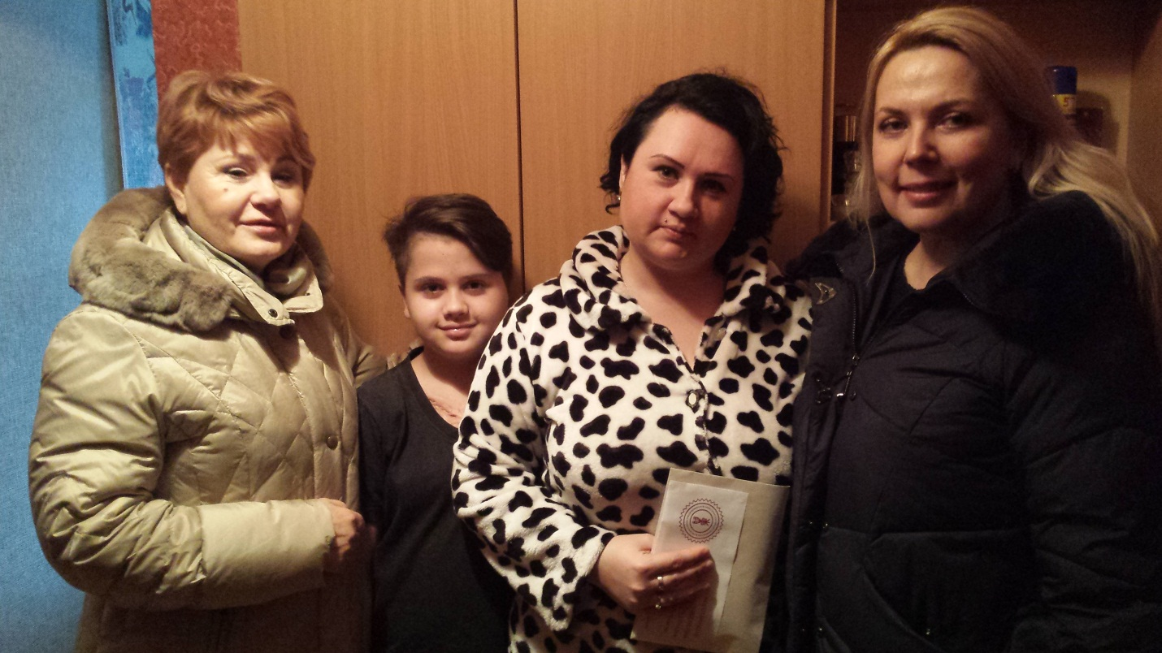
Члены АДЖК Светлана Князева и Ольга Головкина с мамой и Кириллом Костенко во время передачи денежных средств

11 января 2017 года
Расширенное заседание Правления АДЖК с приглашением руководителей групп по направлениям деятельности
Повестка дня:
1.Утверждение Календарного плана работы АДЖК на 2017 год ( отв. исп.директор Логунова Л.А.)
2.Исключение из Ассоциации деловых женщин Казахстана членов, потерявших связь с организацией.
( отв. Пархоменко З.А., председатель)
3.Организация и проведение конференции «Роль женщины в общественно-политической жизни Павлодарской области :история и современность». ( отв.Имантаева А.М., член Правления АДЖК)

13 января 2017 года
20-летие турфирмы «Фест»

Туристическая фирма «Фест» была создана 20 лет назад членом Ассоциации деловых женщин Казахстана по Павлодарской области Светланой Князевой. Сегодня это стабильный семейный бизнес нашей подруги.

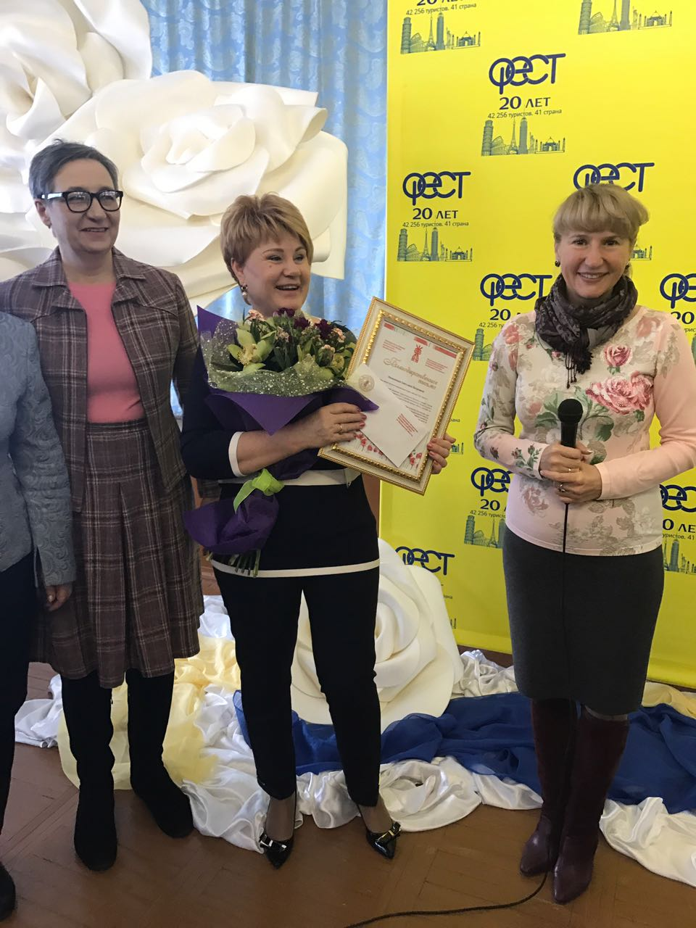

Поздравления от заместителя Председателя Ассоциации деловых женщин Казахстана по Павлодарской области Аурики Дяк и исполнительного директора АДЖК Ляны Логуновой принимает Светлана Князева
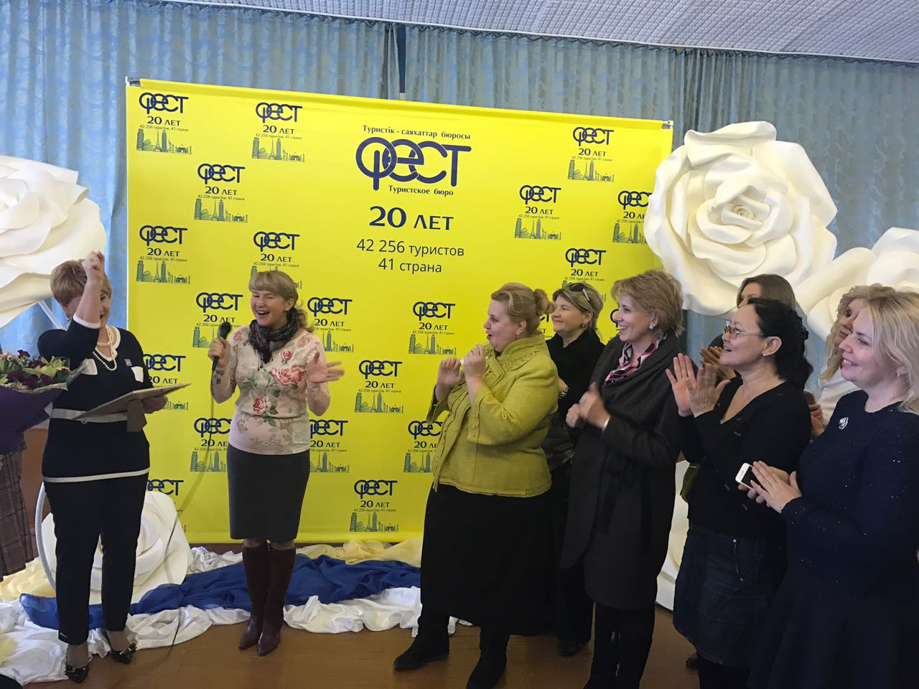
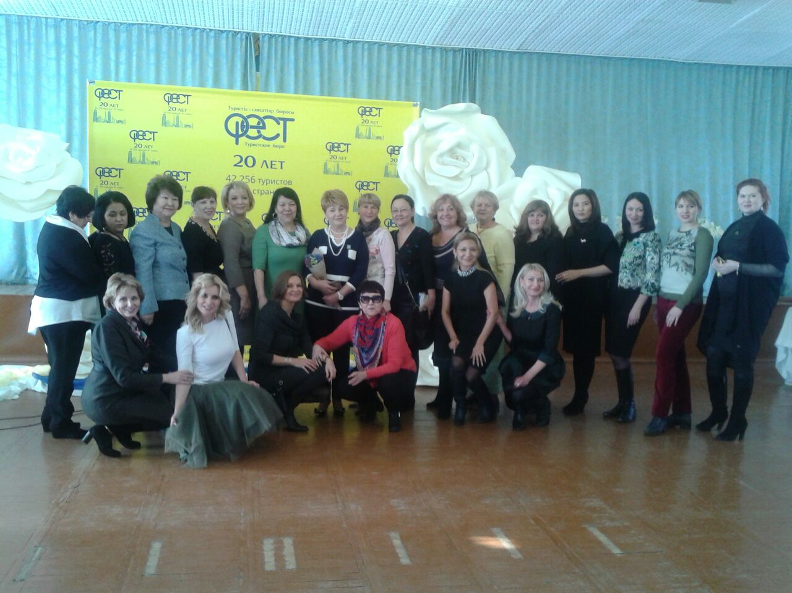
14 января 2017 года
Деловой завтрак
Повестка дня:
- Итоги работы Клуба женщин-политиков и Школы женского лидерства за 2016 год ( отв. Фогель И.В., председатель Клуба женщин-политиков Павлодарской области)
- Игра «Новогодний подарок для подруги» ( отв.Логунова Л.А.)

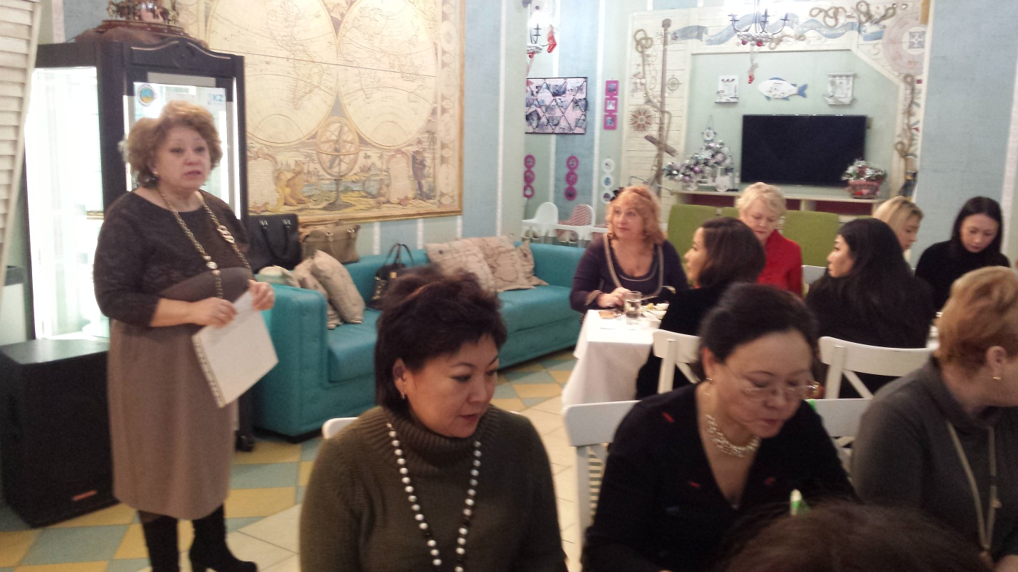
Ирина Фогель- председатель Клуба женщин-политиков Павлодарской области
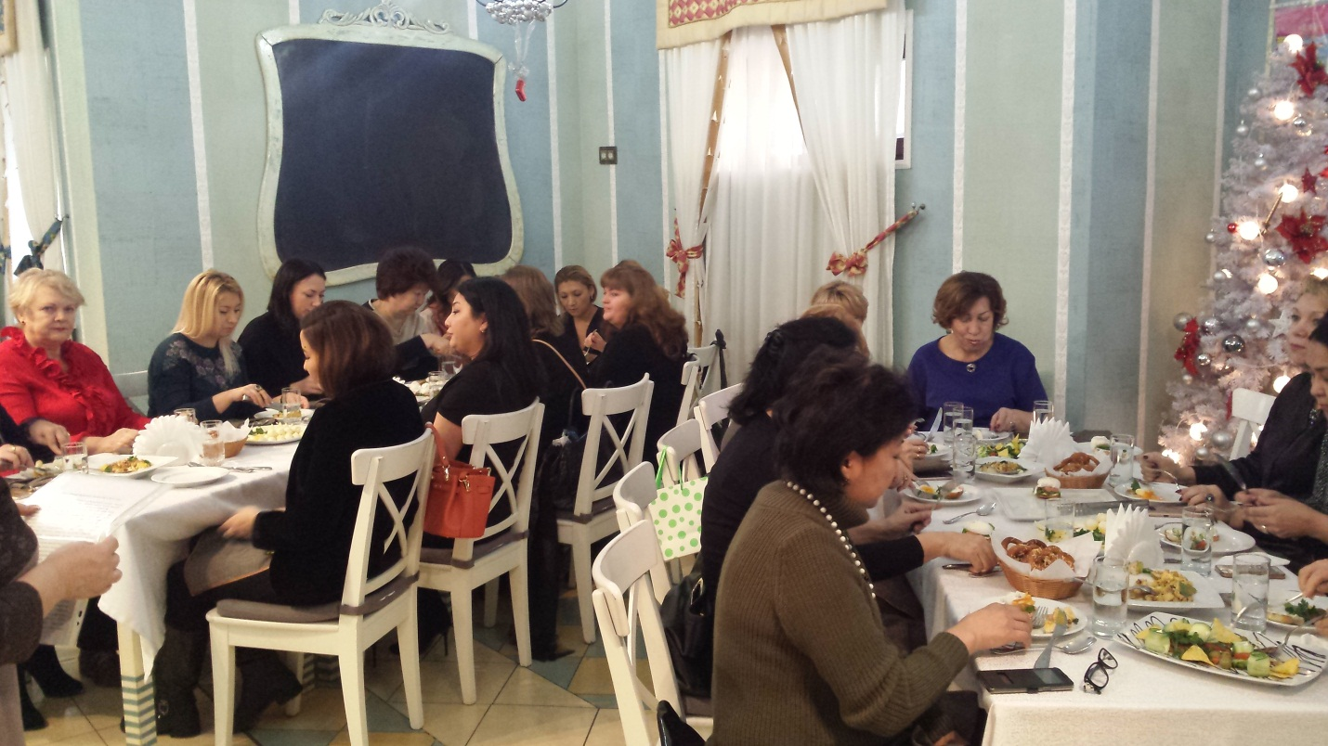

19 января 2017 года
Проводы делегации членов Ассоциации деловых женщин Казахстана на традиционный январский отдых в г. Керала
( Индия )
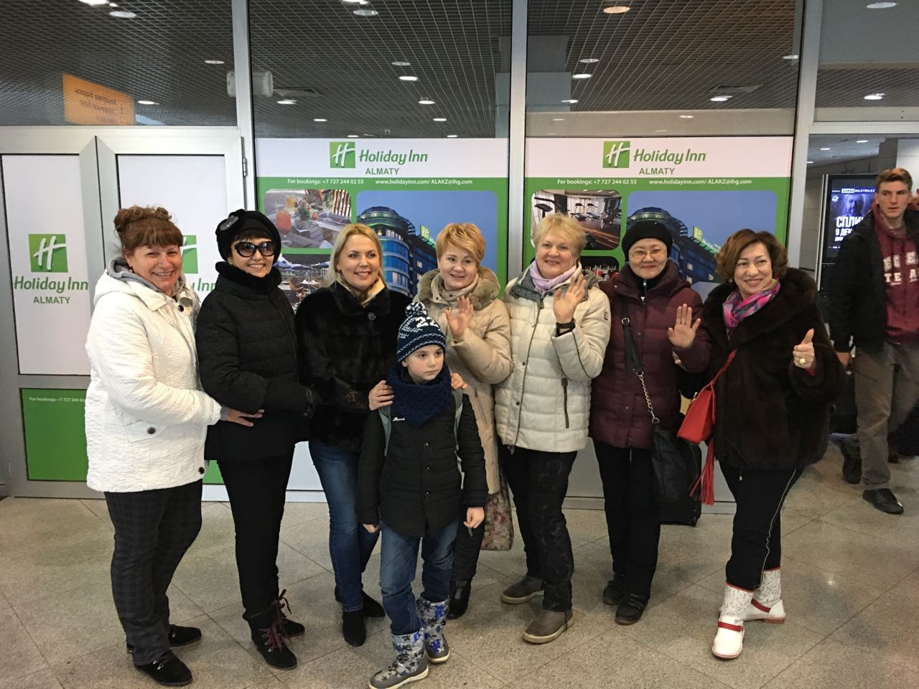
Отправляющиеся на отдых в Индию

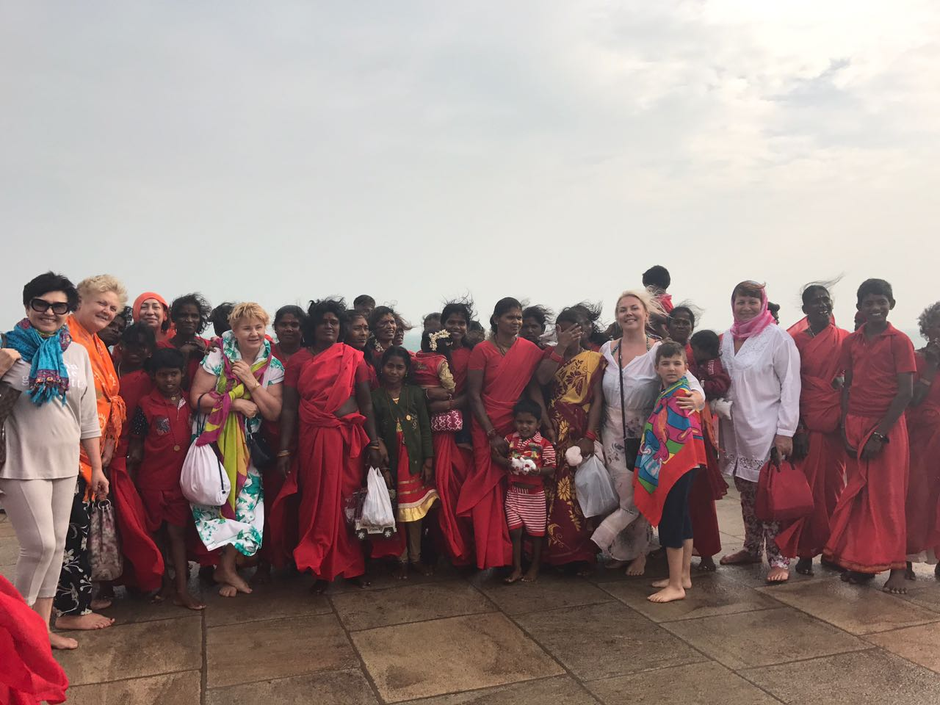
31 января 2017 года
Мастер-класс «4 шага к обществу без коррупции»

Цель мероприятия: воспитание антикоррупционного поведения, особенно у подрастающего поколения
Тренер: Исенова Гульнара Константиновна, магистр экономики, член Правления АДЖК Павлодарской области, руководитель Школы женского лидерства Павлодарской области
В мастер-классе участвовали: члены Клуба женщин-политиков Павлодарской области, члены Ассоциации деловых женщин Казахстана по Павлодарской области, студенты Евразийского Инновационного университета.
На мастер-классе, на примере Сингапура, Гульнара Исенова рассказала, как страна победила коррупцию, использовав 4 шага.
После все участники мастер-класса были распределена на 4 команды: молодое поколение вместе с маститыми бизнес-вумен находили решения сообща, при этом заряжая друг друга положительной энергией и желанием избавить наше общество от такого позорного факта, как коррупция.

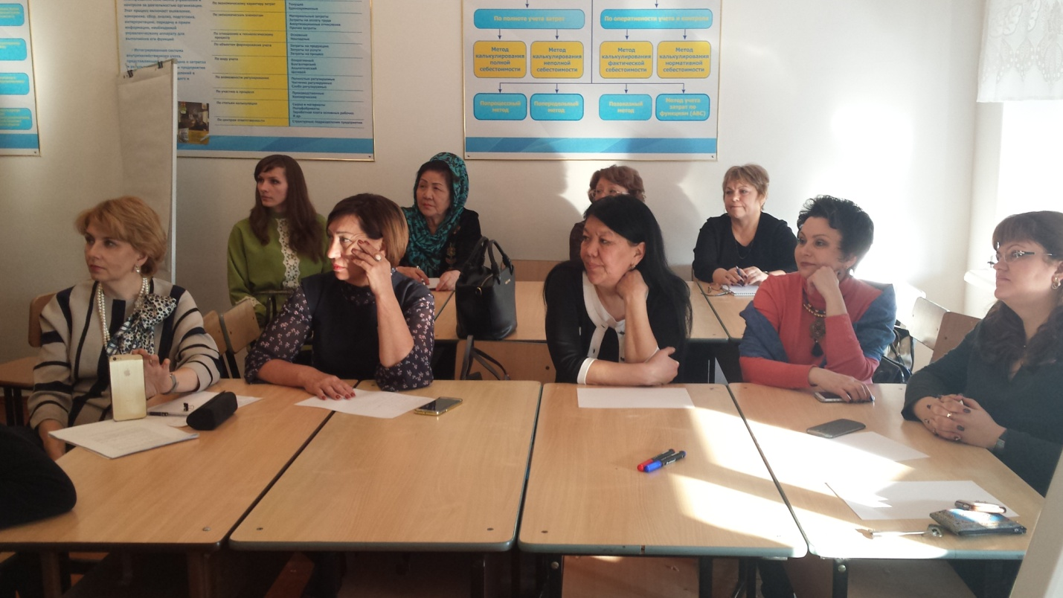

Участницы мастер-класса: Лариса Фрезоргер, Зинаида Пархоменко, Галия Хамитова, Лариса Мари, Юлия Суворова, члены Клуба женщин-политиков Элина Паули, Бахыт Максилова, Ирина Фогель-председатель Клуба и Наталья Смутная
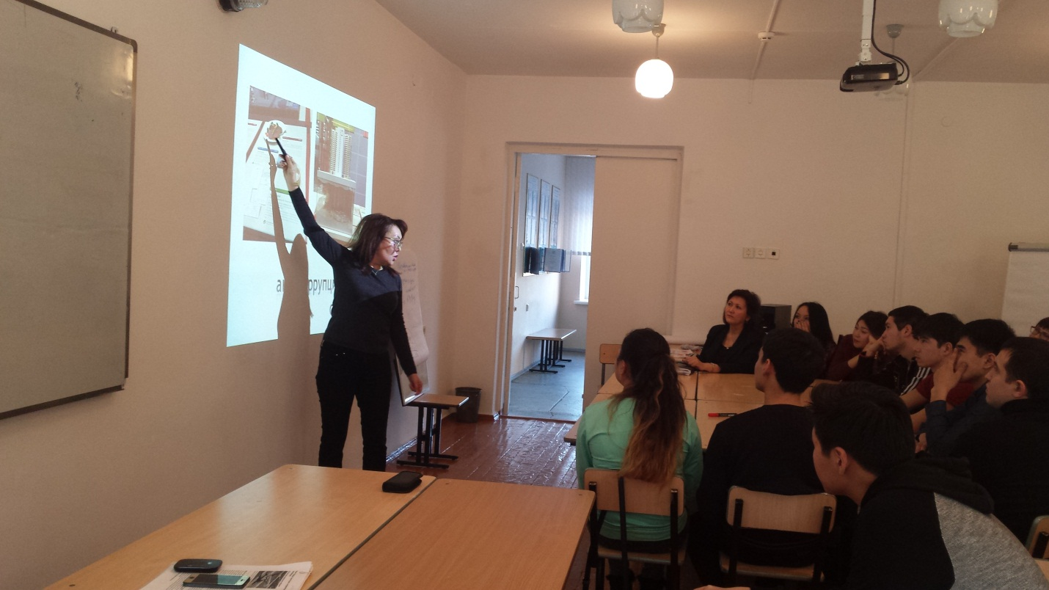

Тренер мастер-класса Гульнара Исенова, руководитель Школы женского лидерства Павлодарской области

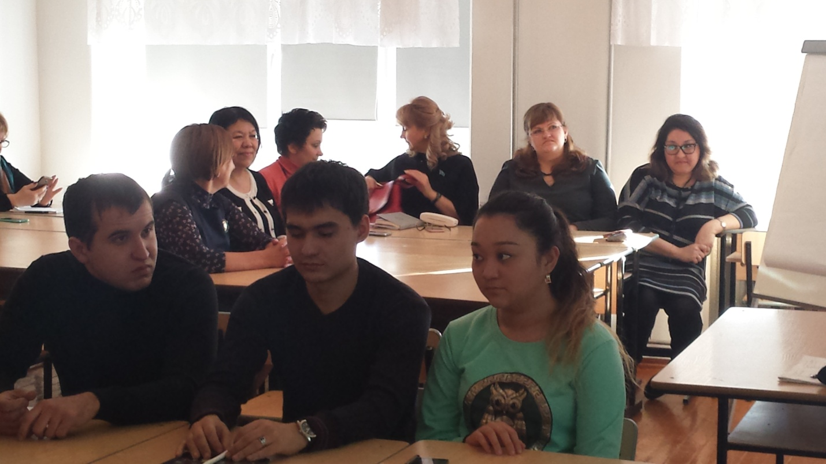

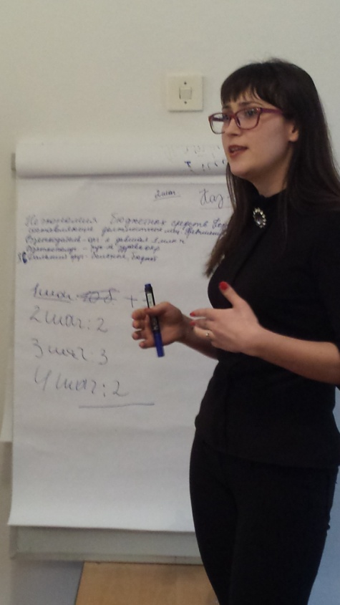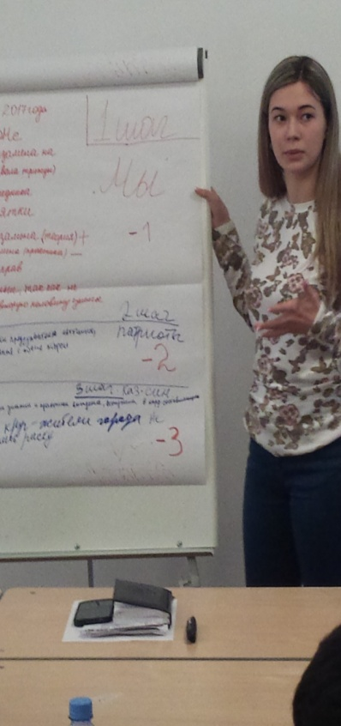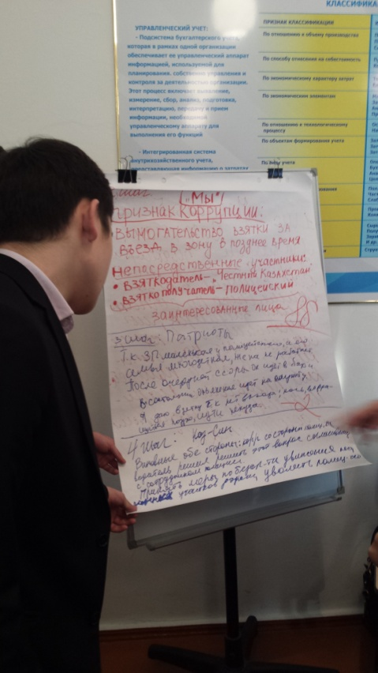
Студенты Инновационного Евразийского университета во время работы на мастер-классе

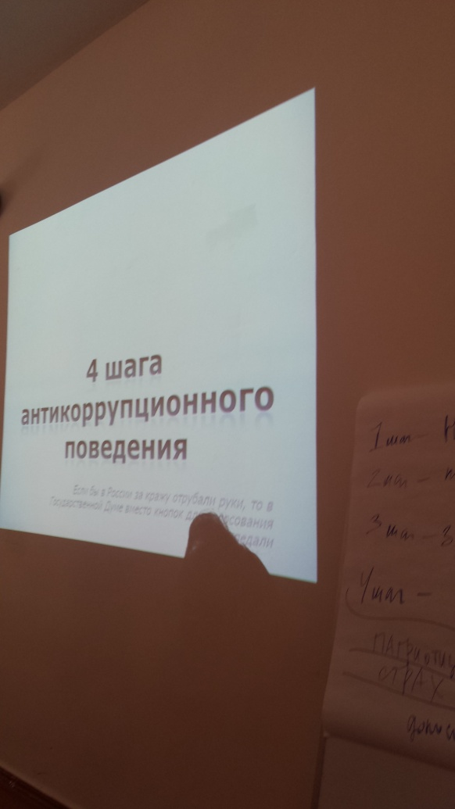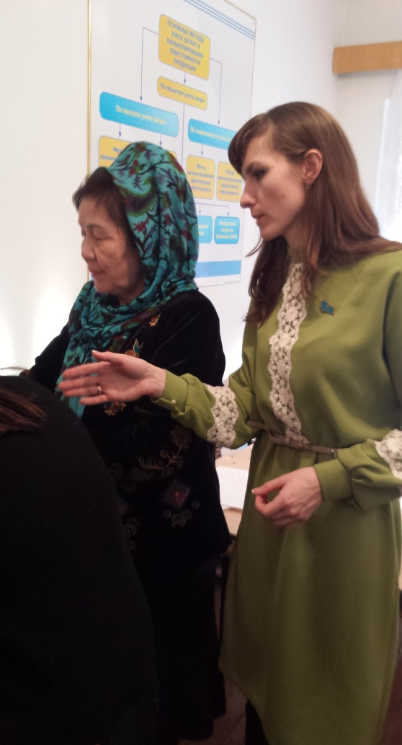

Члены Клуба женщин-политиков Элина Паули и Бахыт Максилова

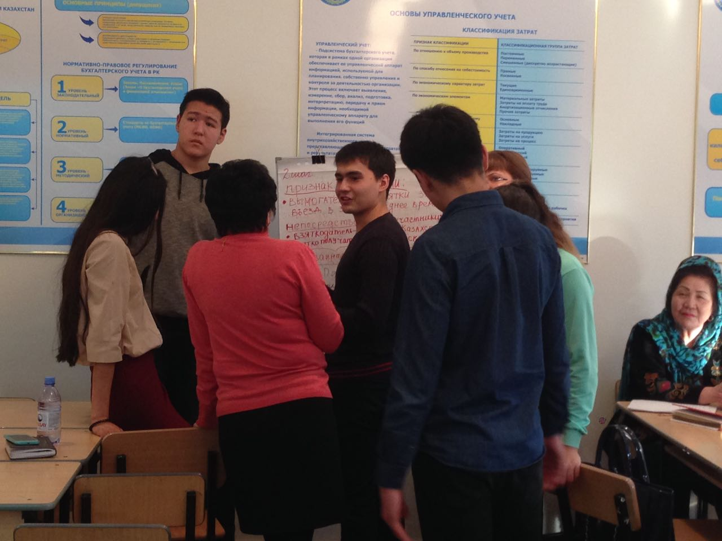
Жаркие споры
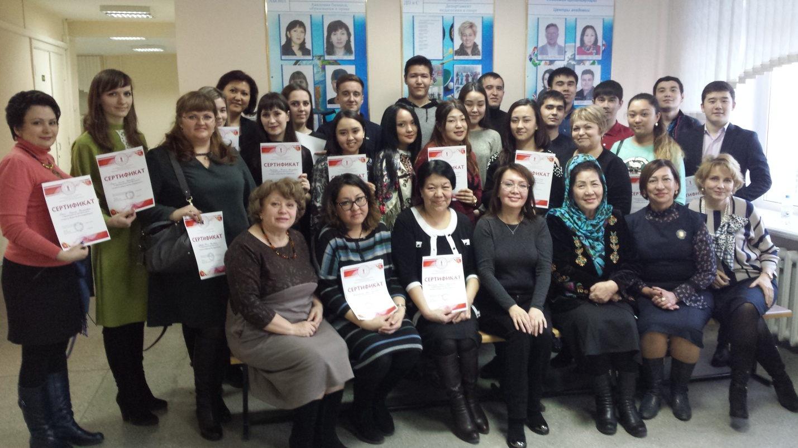

Все участники мастер-класса получили сертификаты

3 февраля 2017 года
Акция «Бірге көмектесейік. Поможем вместе»
Переданы собранные денежные средства на продолжение лечения Руслана Билялова

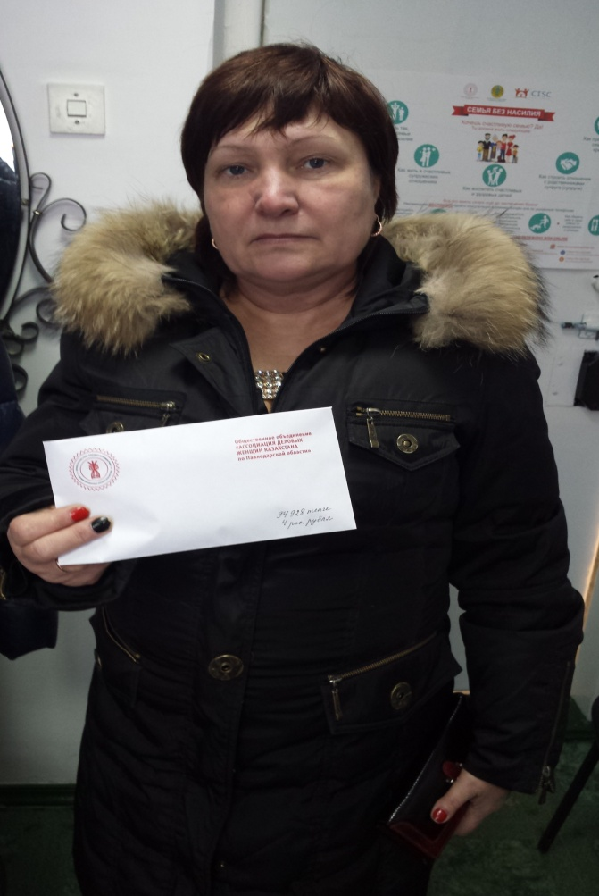

4 февраля 2017 года
Деловой завтрак

Повестка делового завтрака:
1. Обсуждение Послания Президента страны от 31 января 2017 года «Третья модернизация Казахстана: глобальная конкурентоспособность» ( отв. Нарынбаева А., член АДЖК )
2. Акция «Откройся миру», посвященная 20-летию АДЖК Павлодарской области ( Инновационный Евразийский университет), отв. Фрезоргер Л.А., член Правления АДЖК
3. Разное: празднование 8 Марта, впечатления от поездки в Индию

1.Обсуждение Послания Президента страны от 31 января 2017 года «Третья модернизация Казахстана: глобальная конкурентоспособность».
Все выступившие обозначили основные положения, уделив особое внимание пяти приоритетам третьей модернизации Казахстана. Подводя итоги , участники отметили важность Послания, как политико-правового документа, выражающего видение Главы государства стратегических направлений развития страны на ближайшую перспективу.
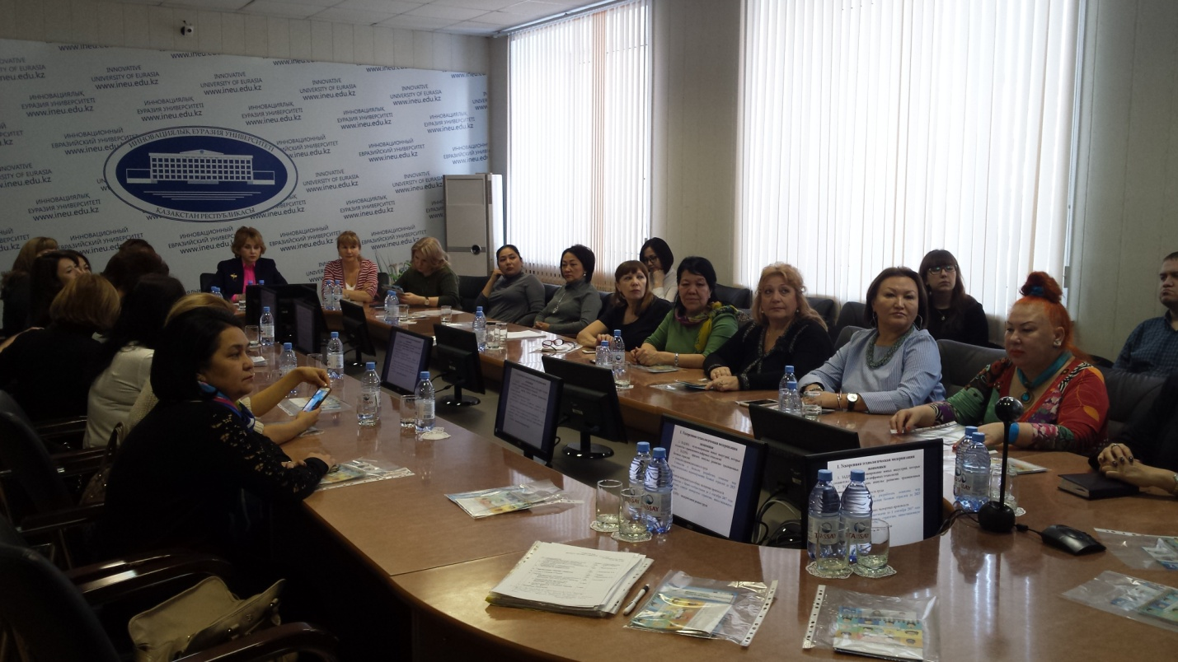

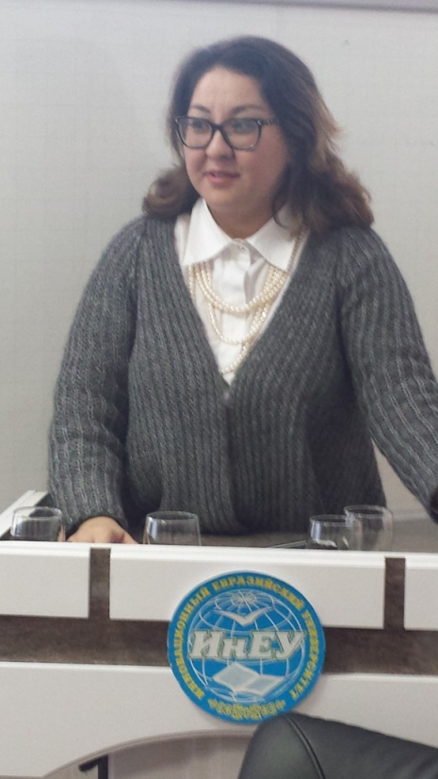 Айна Нарынбаева говорит о Послании Президента
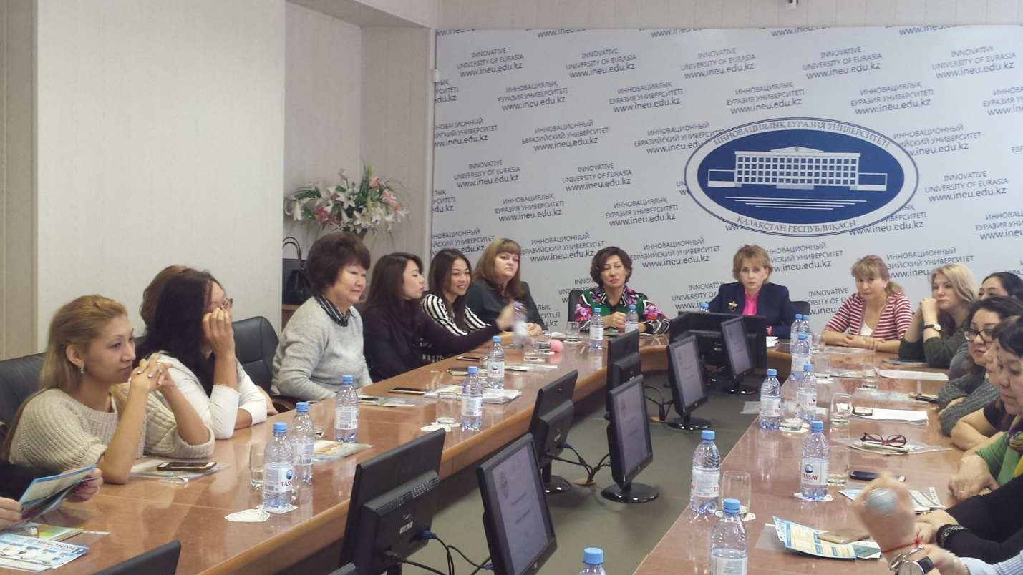во время обсуждения Послания Президента страны народу Казахстана

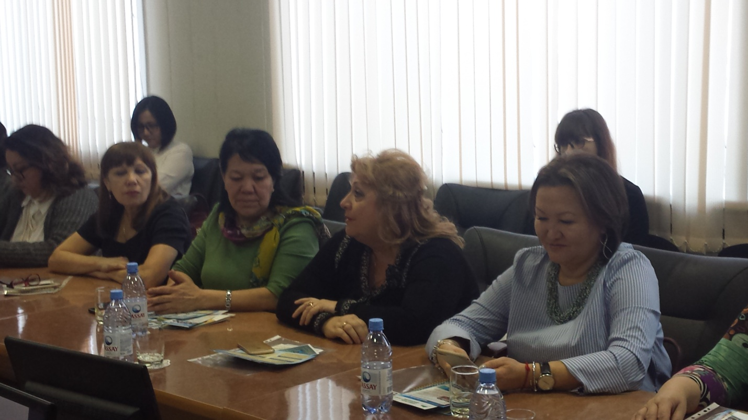
Фердоуси Бузуртанова, Галия Хамитова, Галина Долтес, Марина Ким
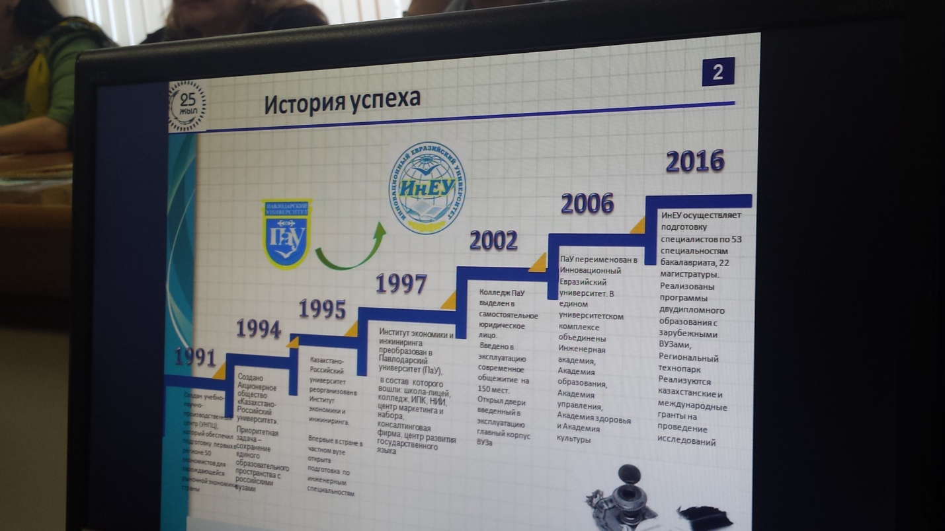
История успеха Евразийского Инновационного университета

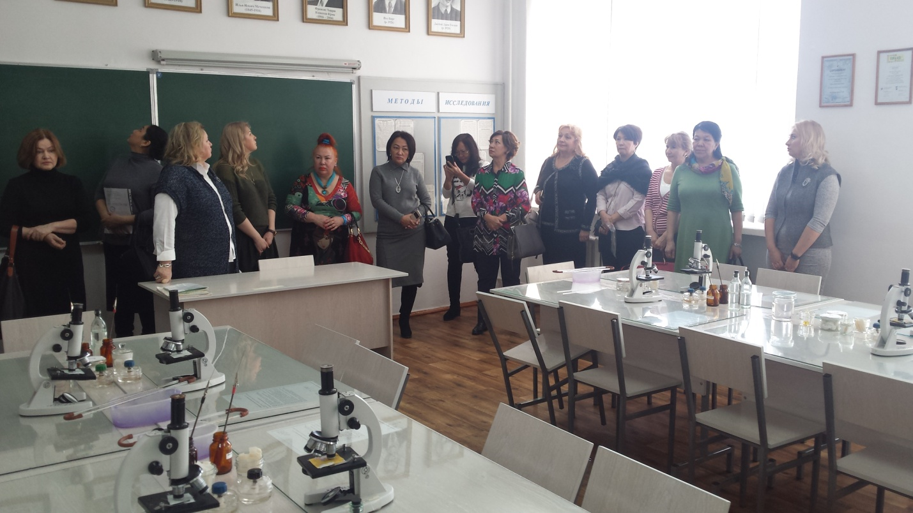
Экскурсия по аудиториям и лабораториям университета
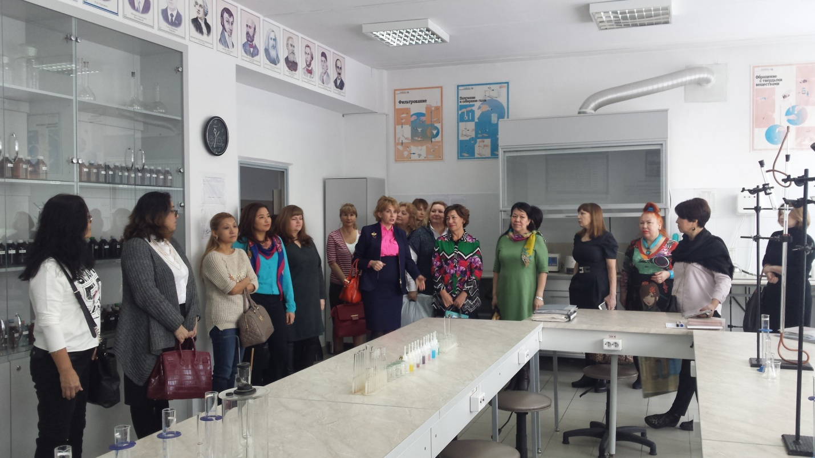

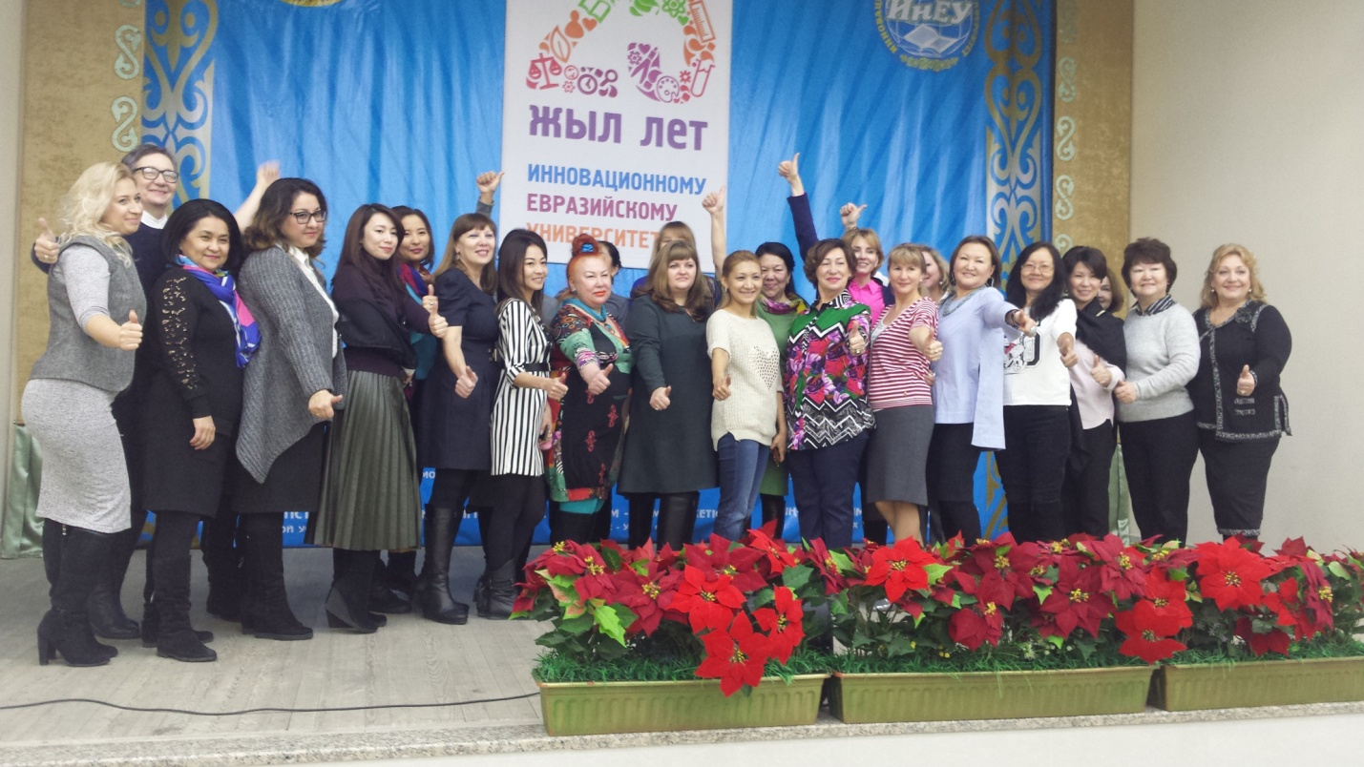
Пожелания дальнейших успехов лично Ларисе Фрезоргер и Инновационному Евразийскому университету в год его 25-летия.

1 марта 2017 года
Круглый стол « Изменения и дополнения в Налоговый и Таможенный кодексы Республики Казахстан с 2017 года»
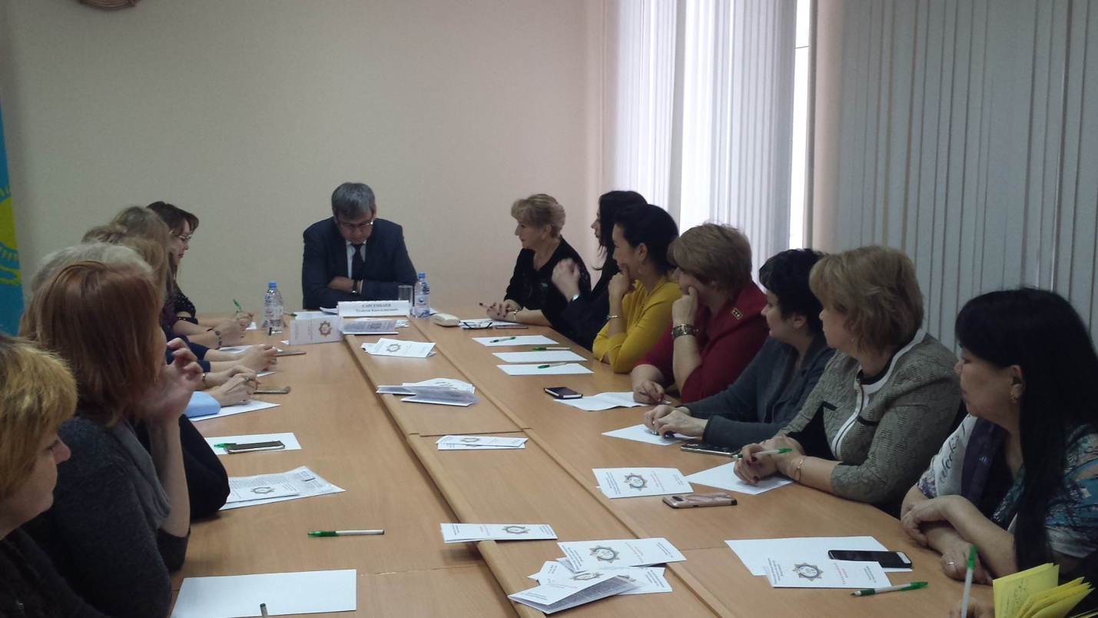
Начальник Департамента государственных доходов по Павлодарской области
Тулеген Капсаликович Сарсембаев рассказывает об итогах работы Департамента за 2016 год

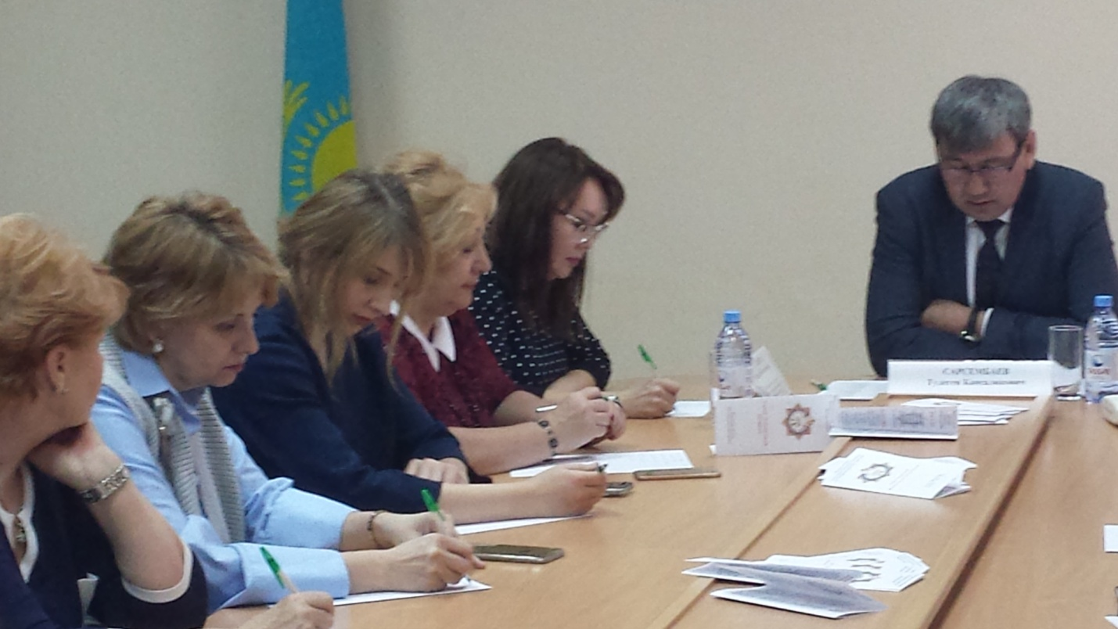

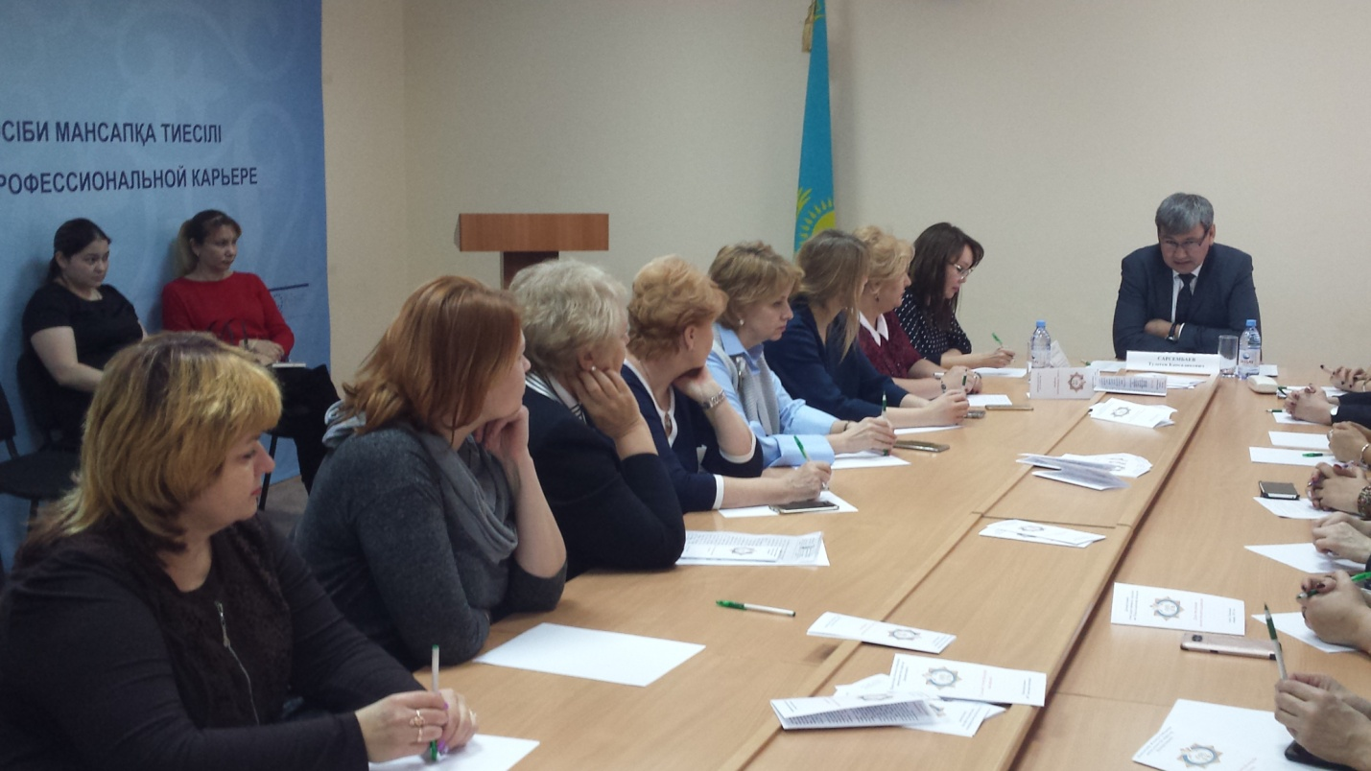

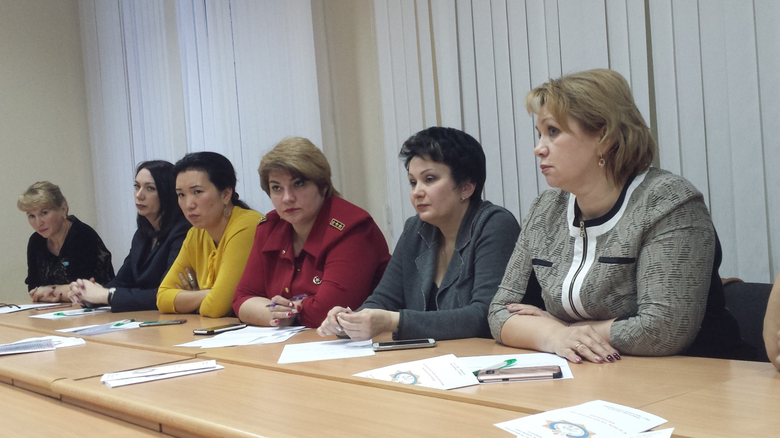

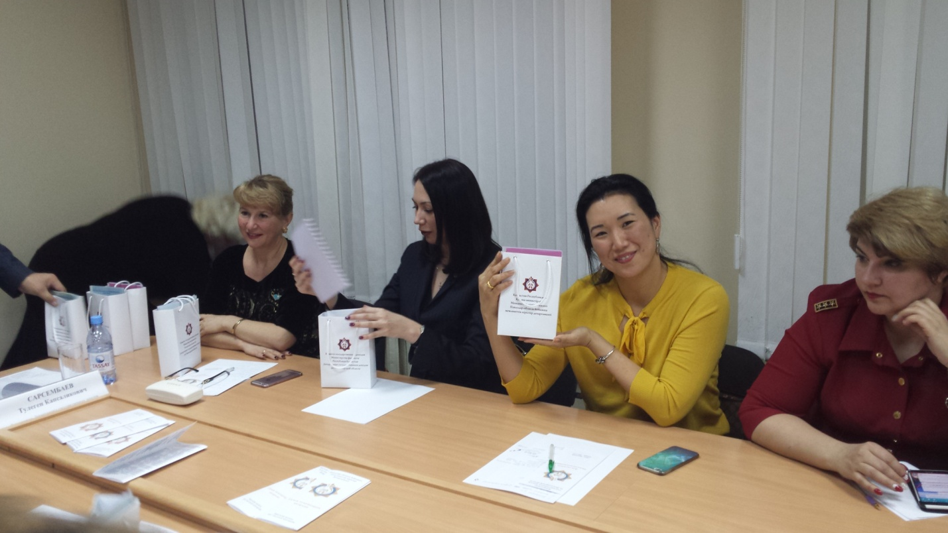
Все женщины получили подарки от Сарсембаева Т.К.

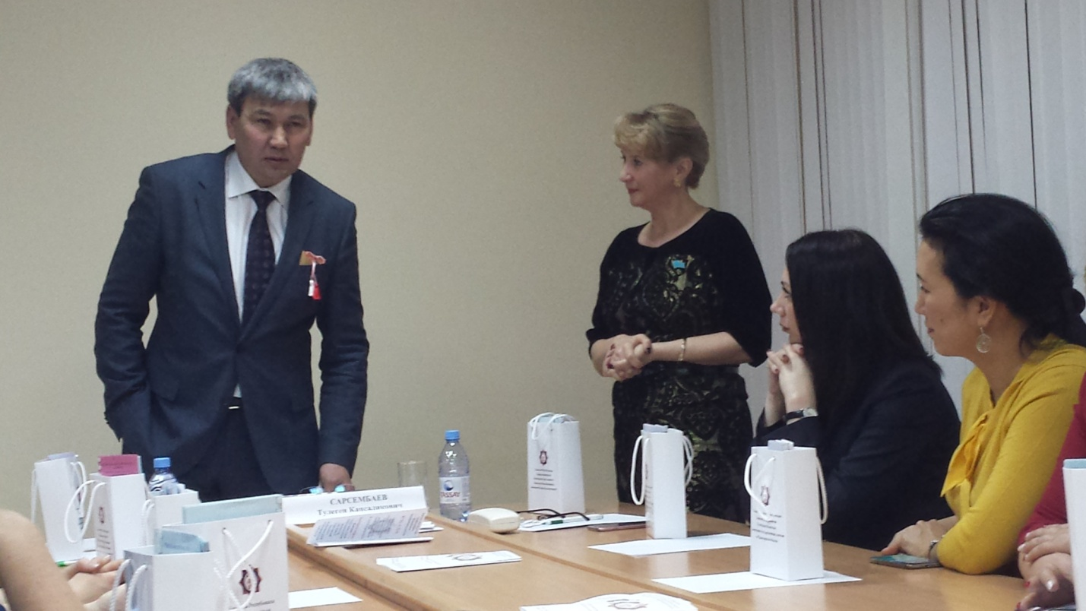
Аурика Дяк- зам.председателя АДЖК подарила Тулегену Капсаликовичу марцишор - символ любви и пробуждения природы

3 марта 2017 года
КОНФЕРЕНЦИЯ
«Роль женщин в общественно-политической жизни Павлодарской области: история и современность».
В преддверии Международного женского дня 8 Марта состоялась конференция Клуба женщин-политиков Павлодарской области с участием членов Ассоциации деловых женщин Казахстана по Павлодарской области, известных в регионе женщин-руководителей, женщин-ученых и общественных деятелей, молодежи на тему «Роль женщин в общественно-политической жизни Павлодарской области: история и современность».
В программе конференции была подготовлена уникальная выставка книг, фото и архивных документов, которые свидетельствуют о значительной роли женщин в развитии нашей страны и области.
Выставка организована при поддержке государственного архива области, областного историко-краеведческого музея им.Потанина и областной библиотеки им.С.Торайгырова.
Каждая сессия конференции была посвящена отдельному историческому периоду: 1 сессия- «Они были первыми» ( модератор Имантаева Алтын, член КЖП и член Правления АДЖК), 2 сессия- «Это наша с тобой биография» ( модератор Фогель Ирина, председатель Клуба женщин-политиков Павлодарской области), 3 сессия- «Время новых лидеров» ( модератор Исенова Гульнара, член Правления АДЖК, руководитель Школы женского лидерства Павлодарской области).
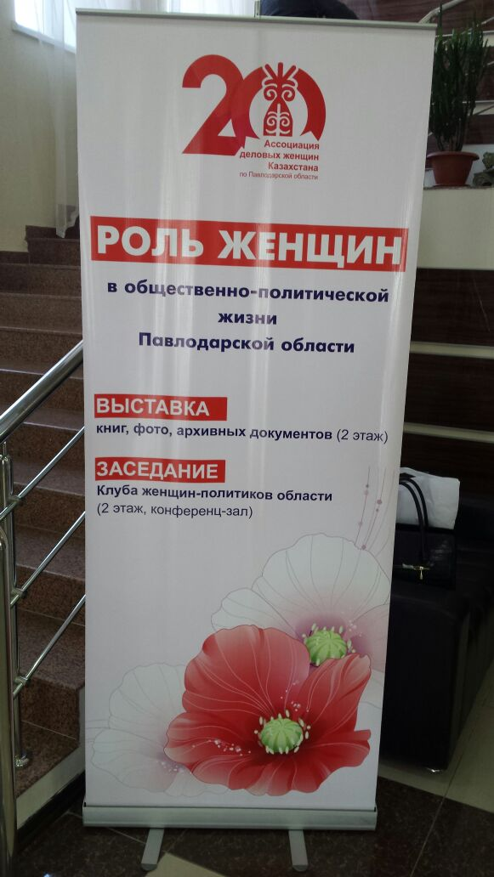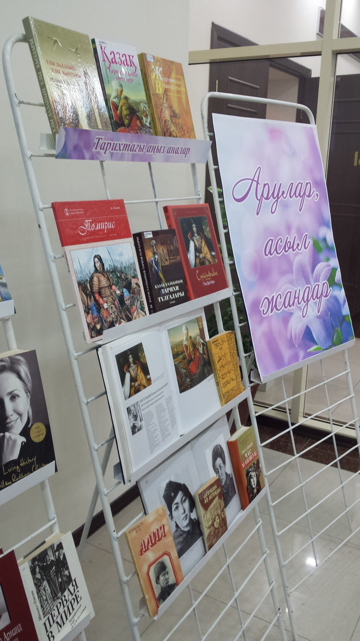

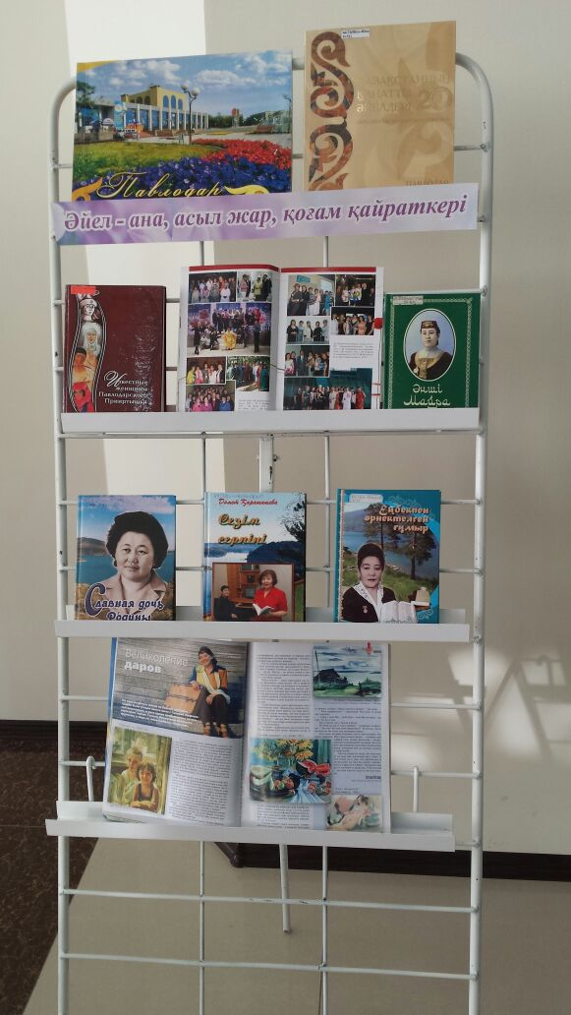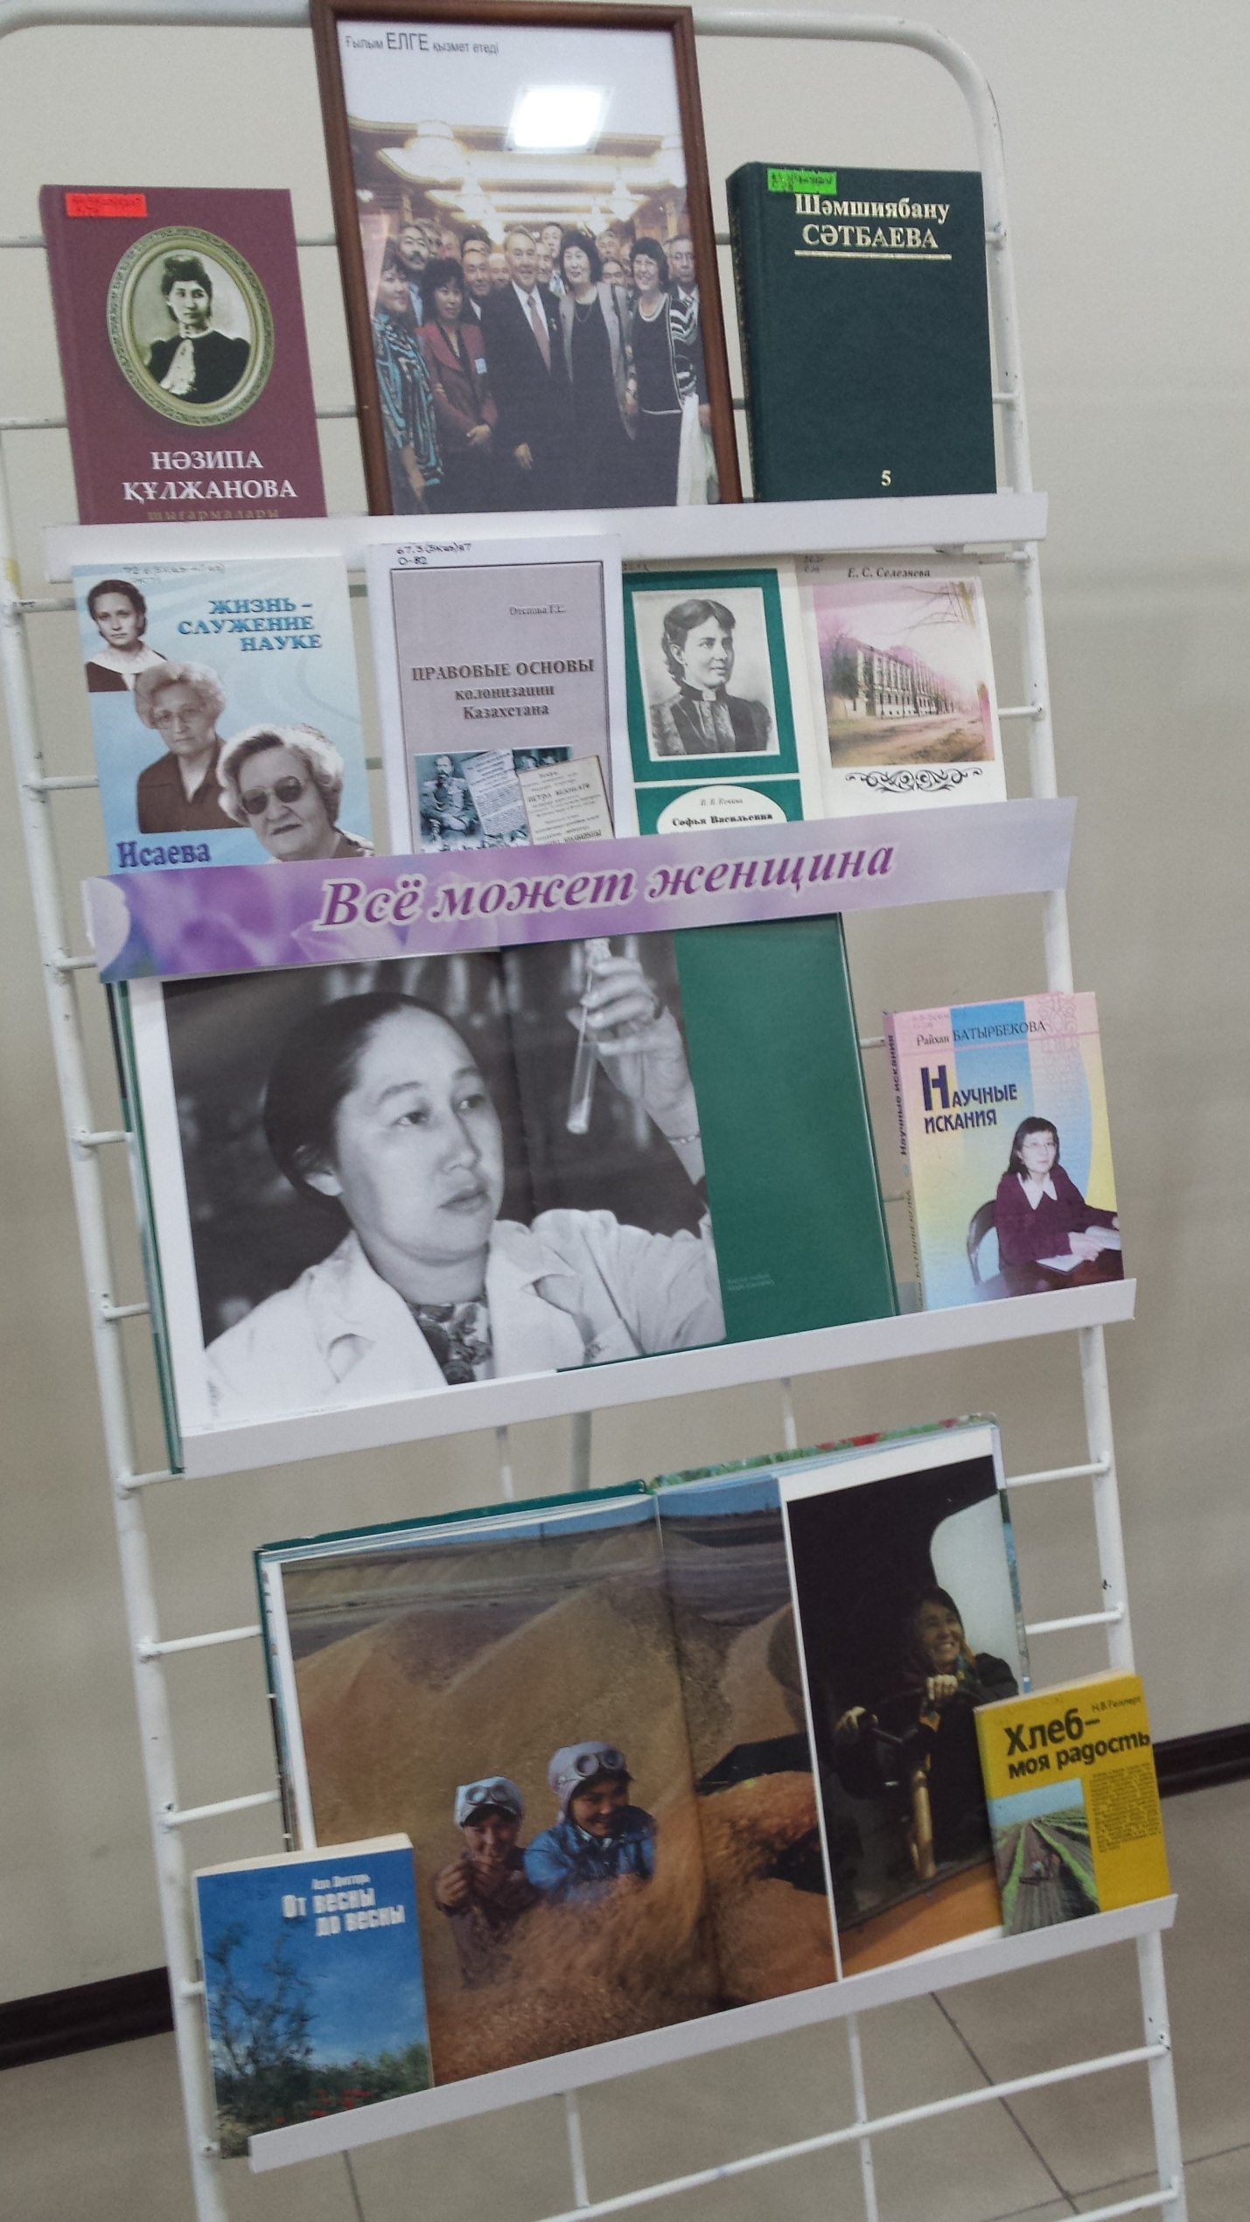
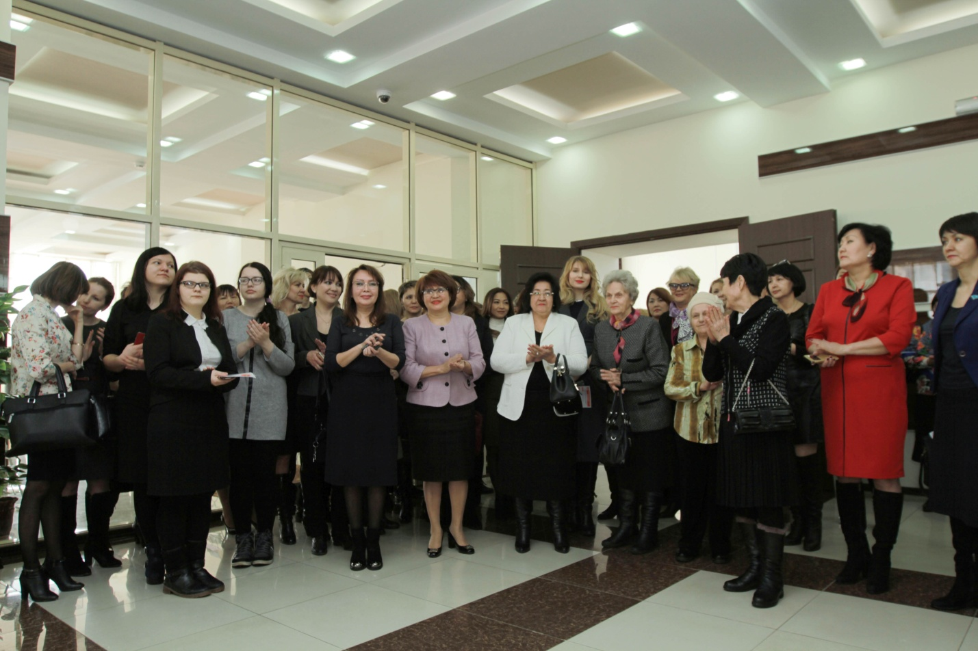

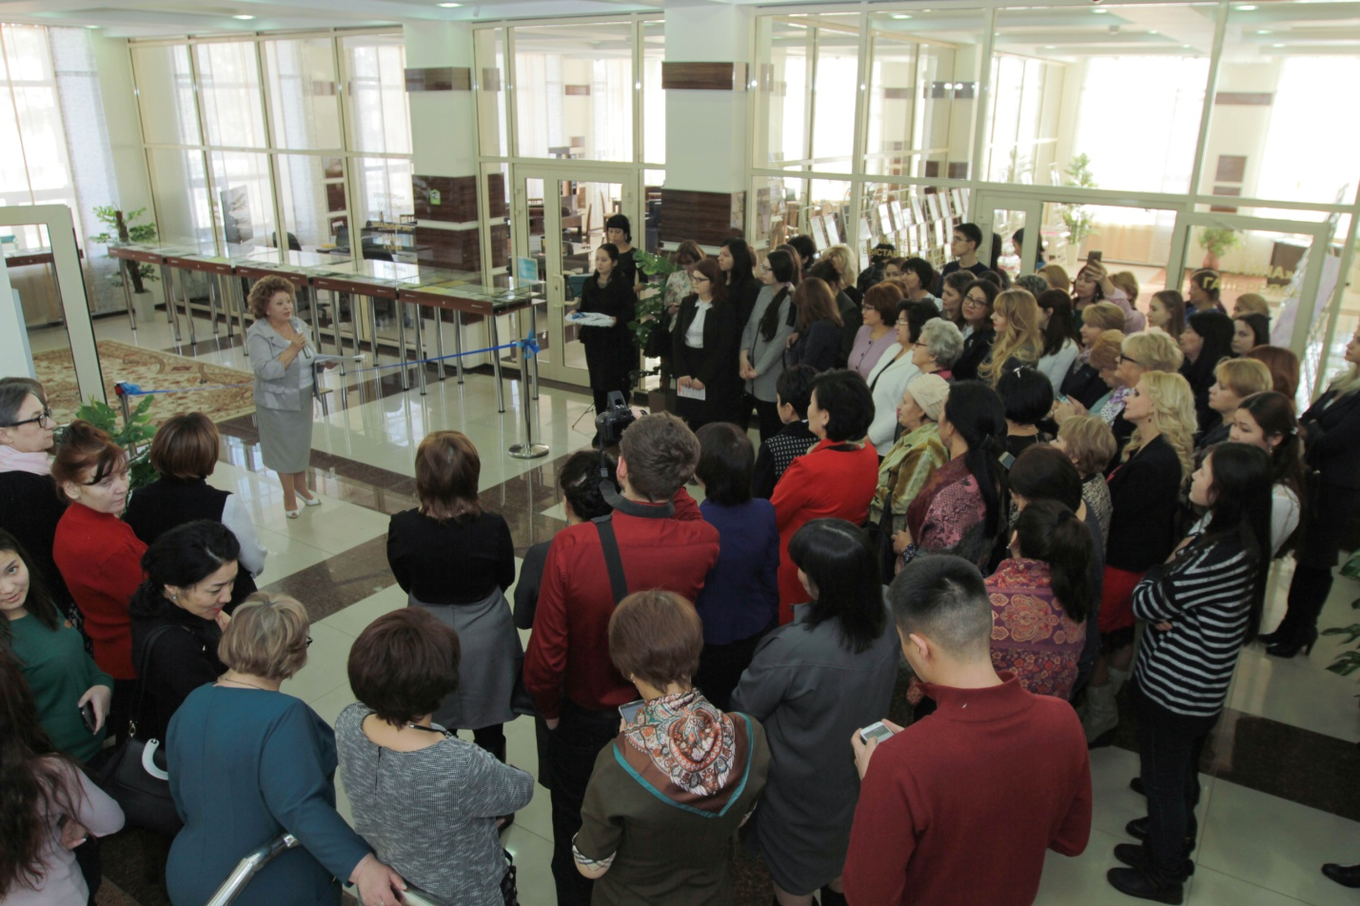
торжественное открытие выставки

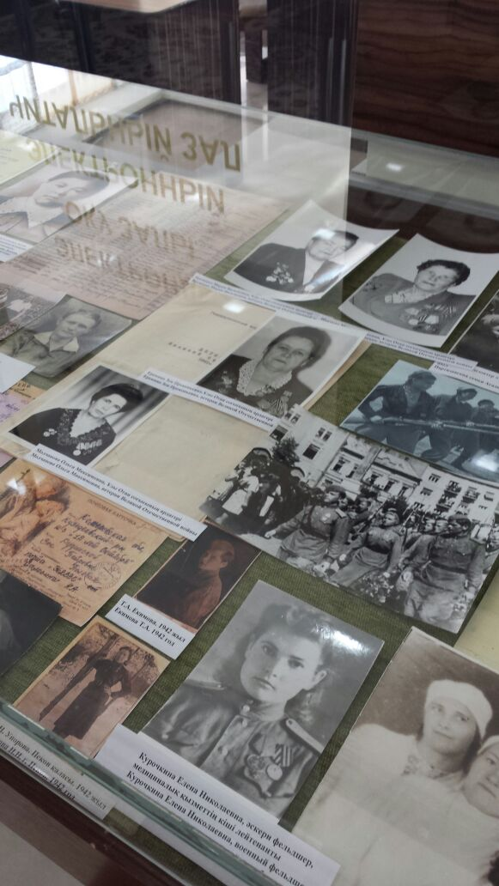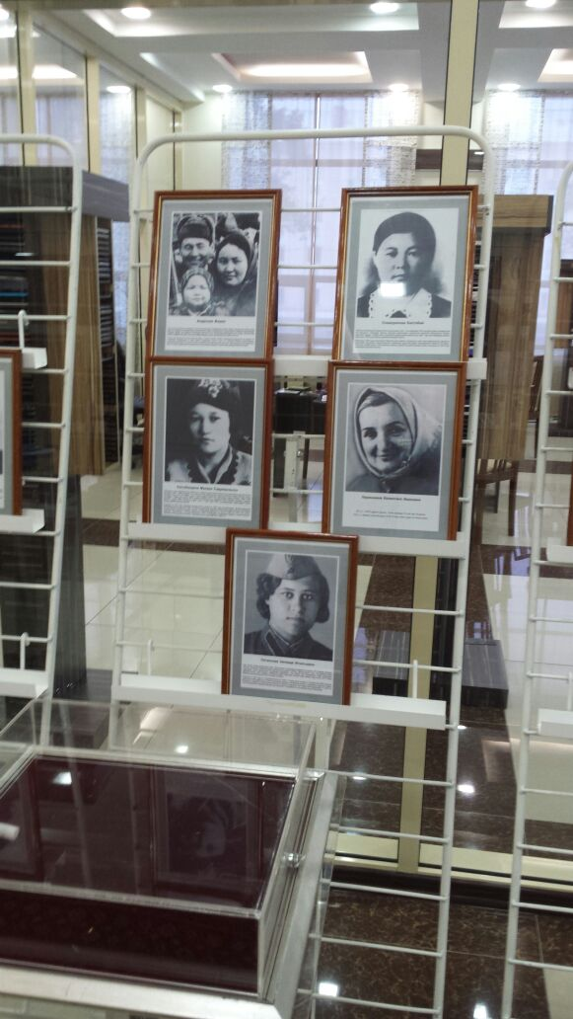

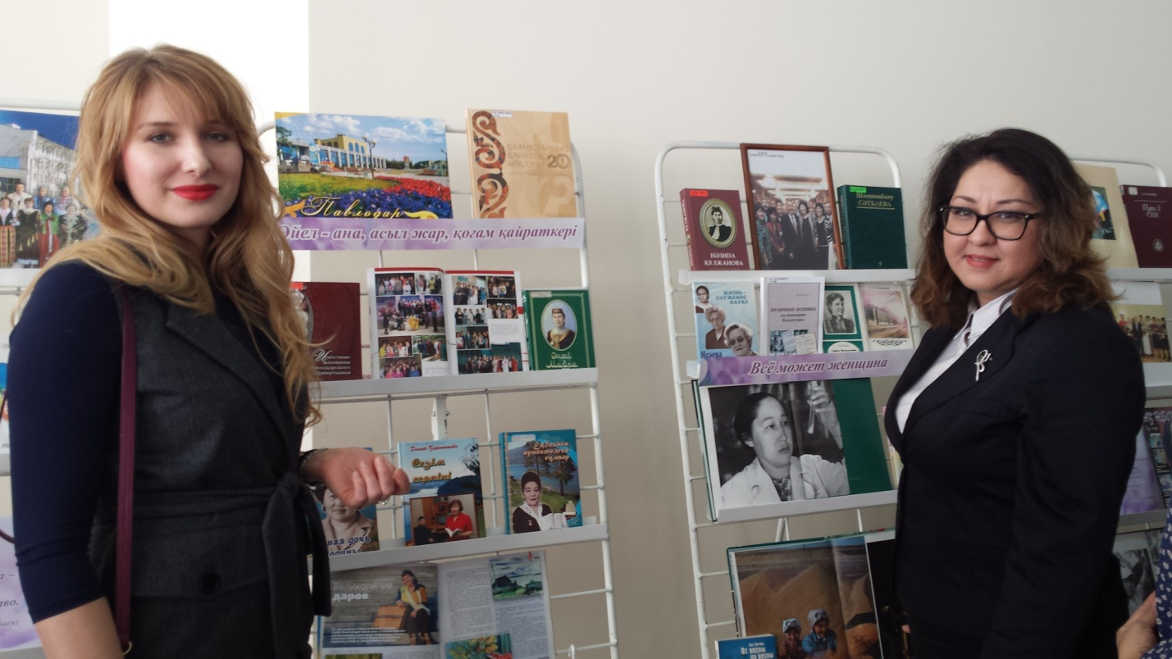
Члены АДЖК Светлана Павлова и Айна Нарынбаева у стендов выставки

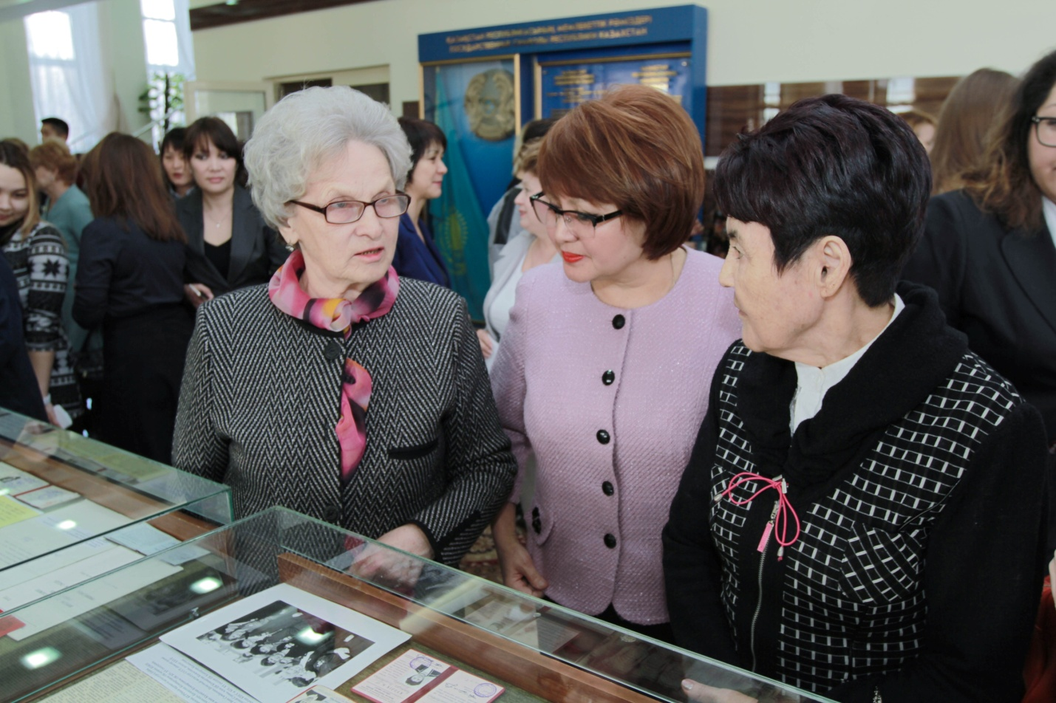
Алтын Имантаева с Валентиной Шершневой и Клавдией Шаймардановой
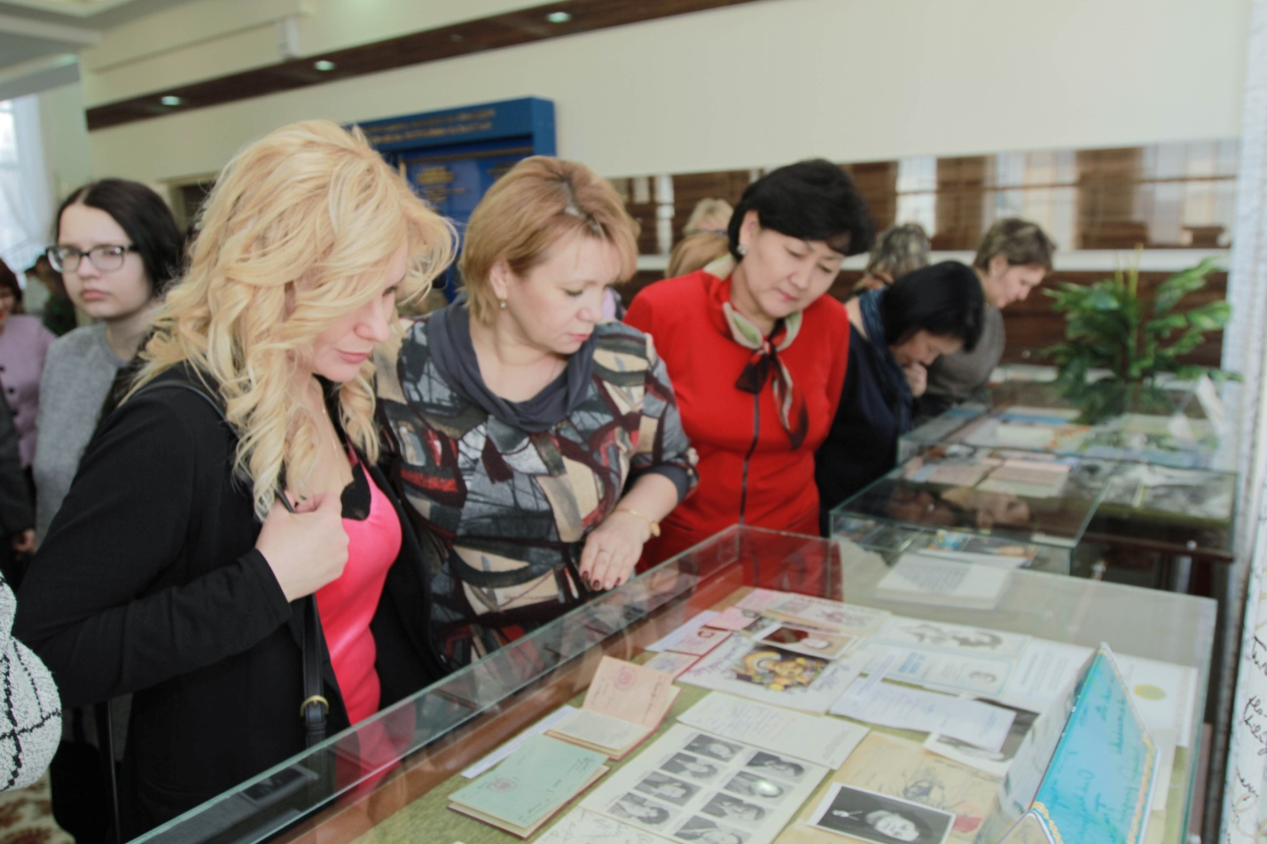
Члены АДЖК по Павлодарской области Виктория Каргина и Мария Пивень
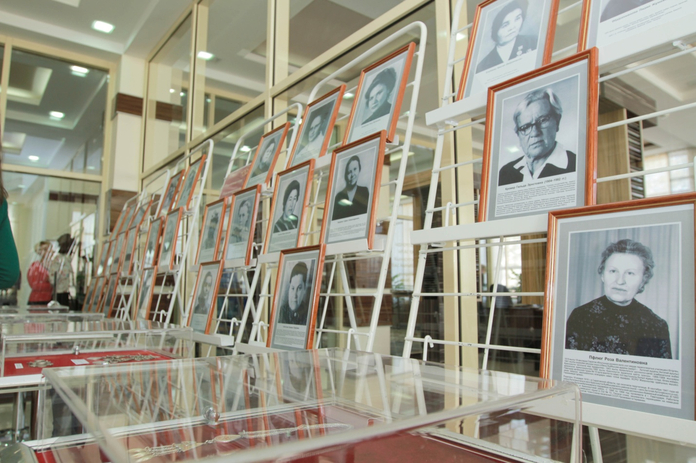
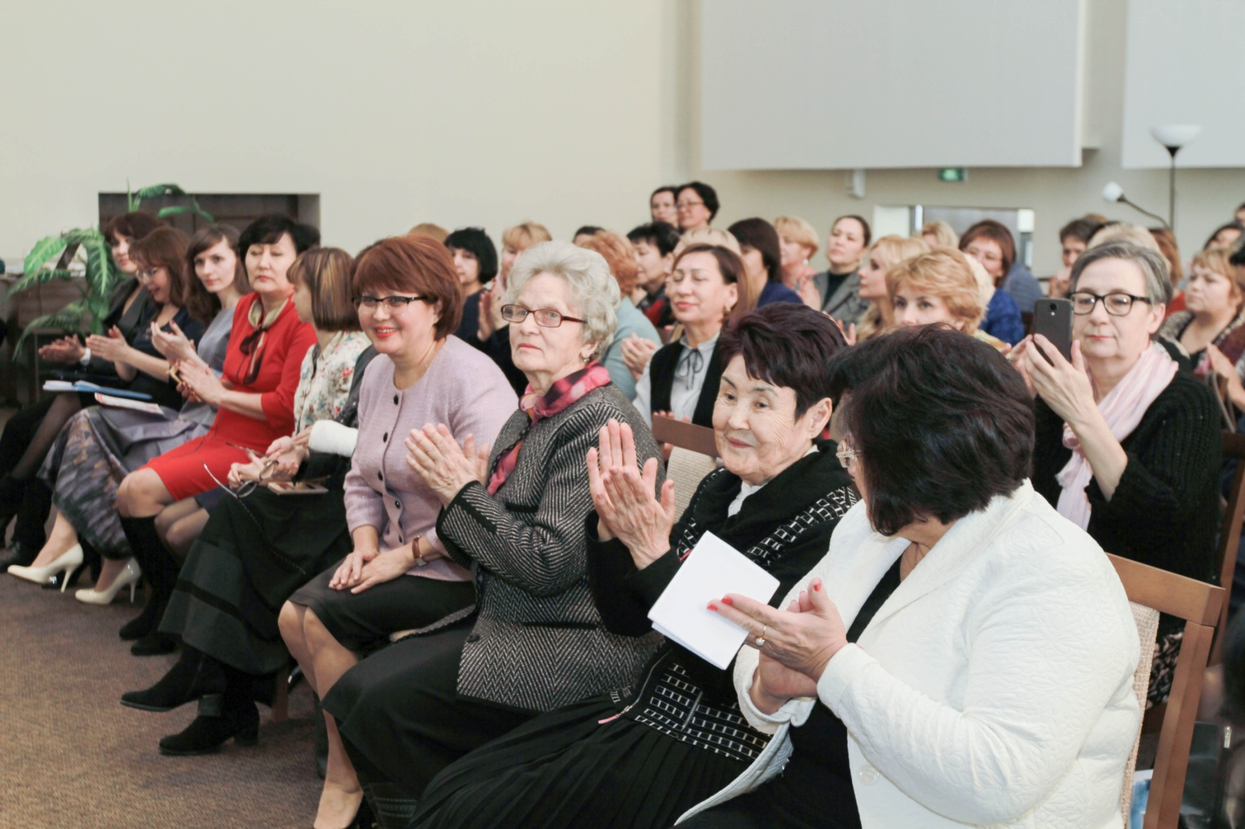

Ирина Фогель - председатель Клуба женщин-политиков открывает конференцию

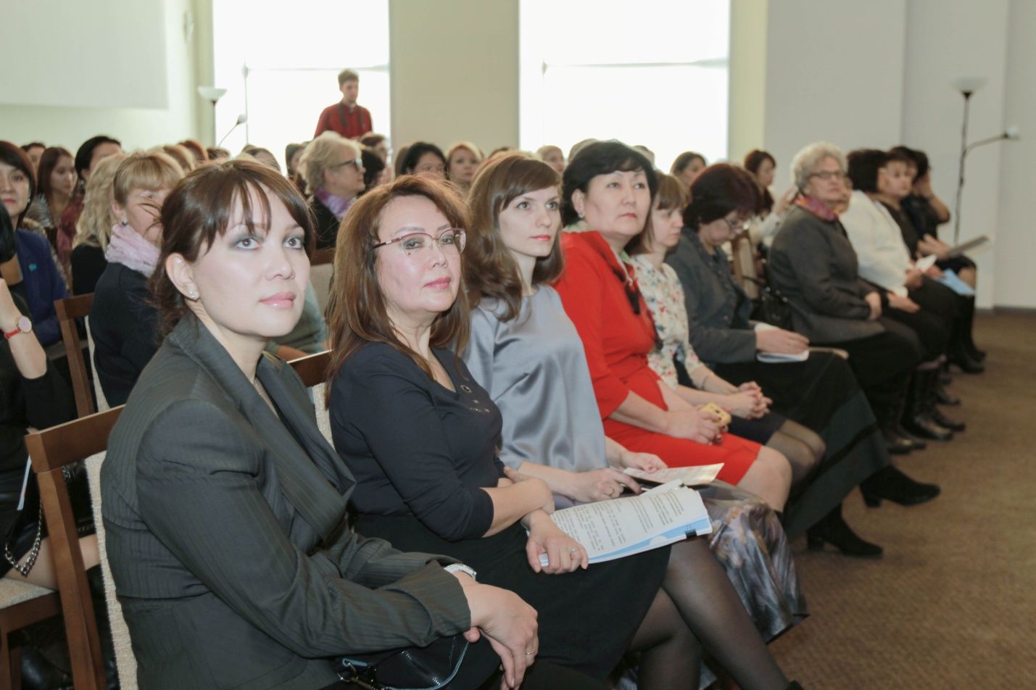

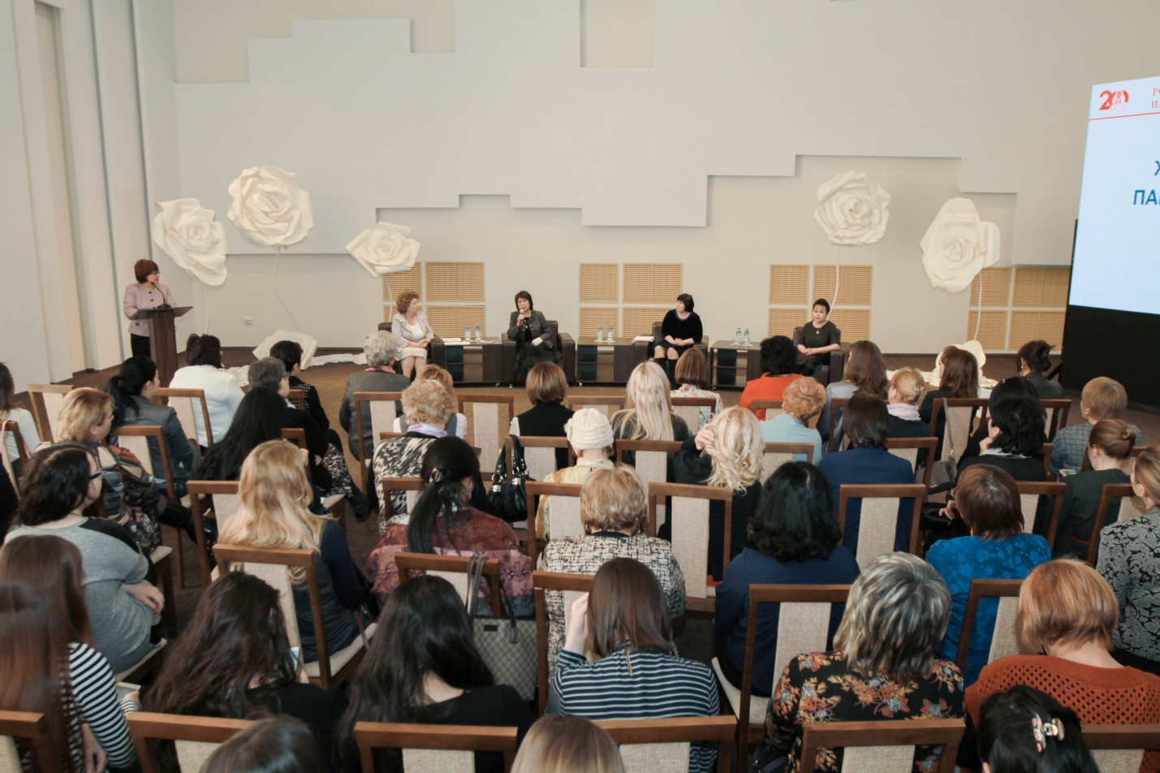

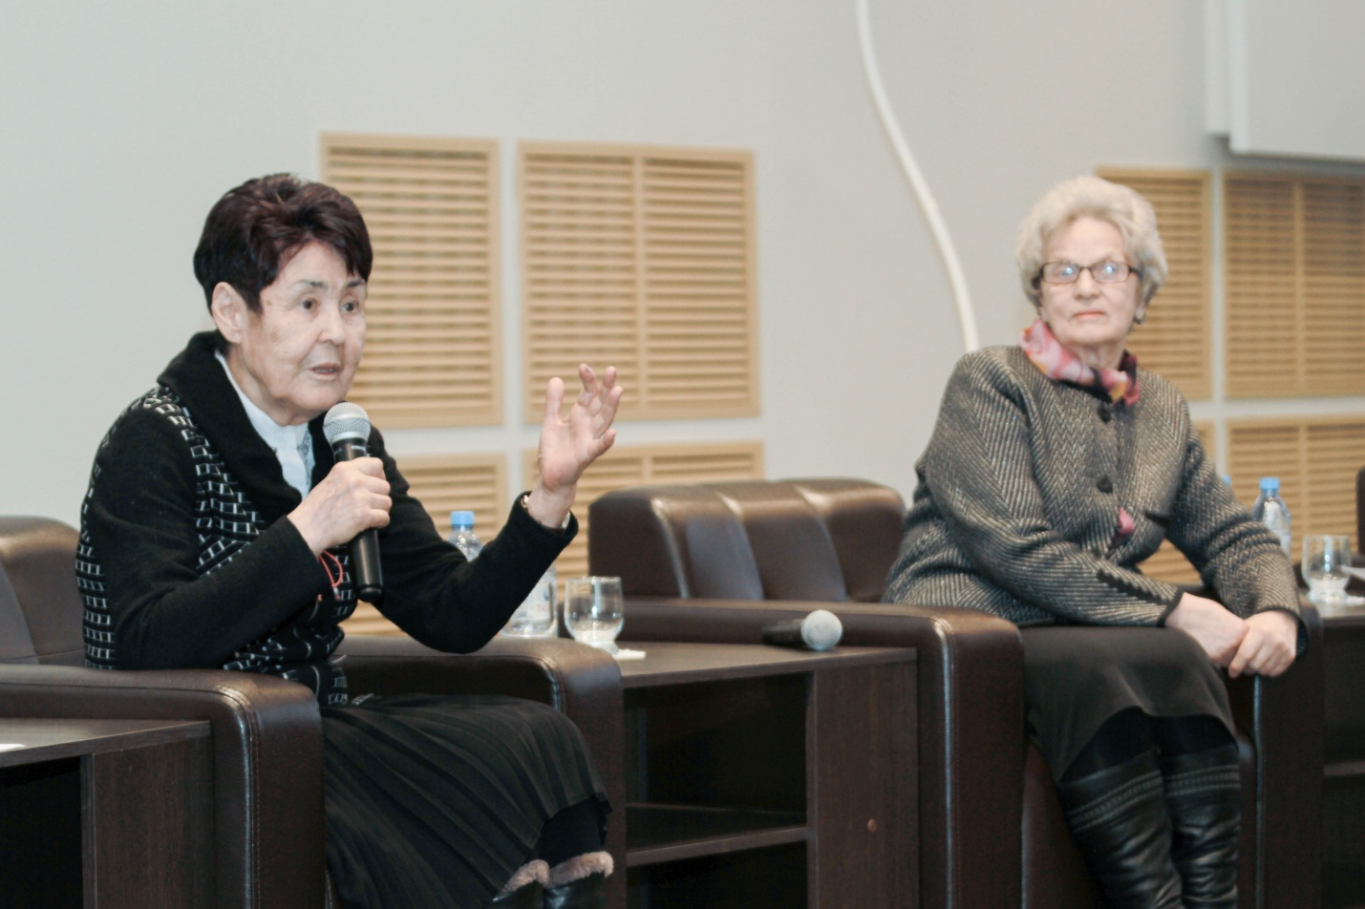
Интересный рассказ Клавдии Шаймардановой

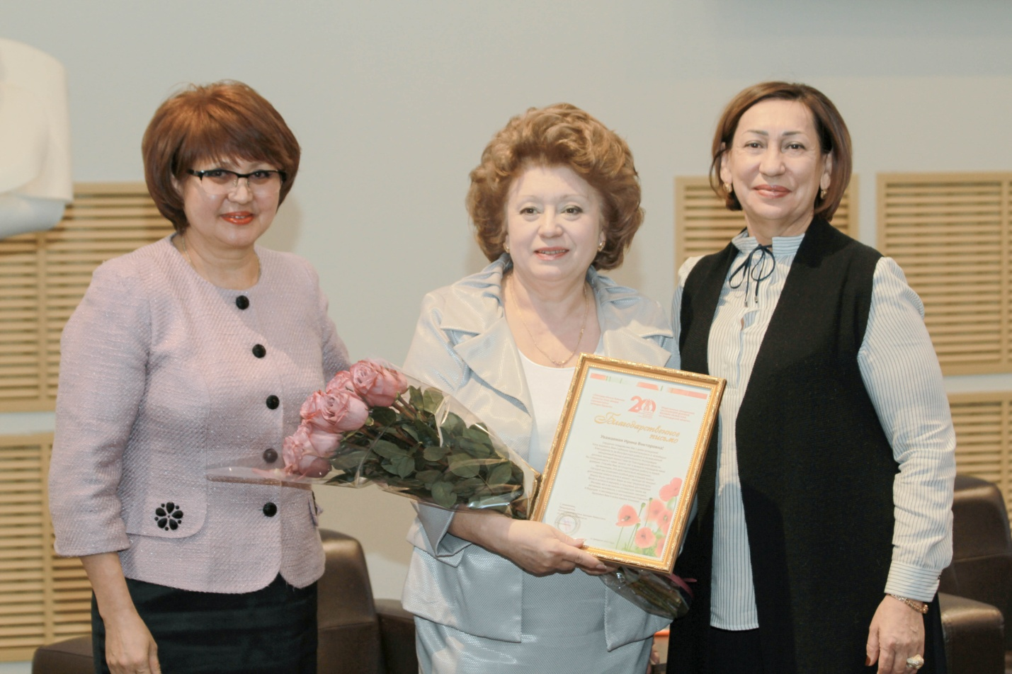
Поздравительный адрес и цветы Ирине Фогель в честь дня рождения
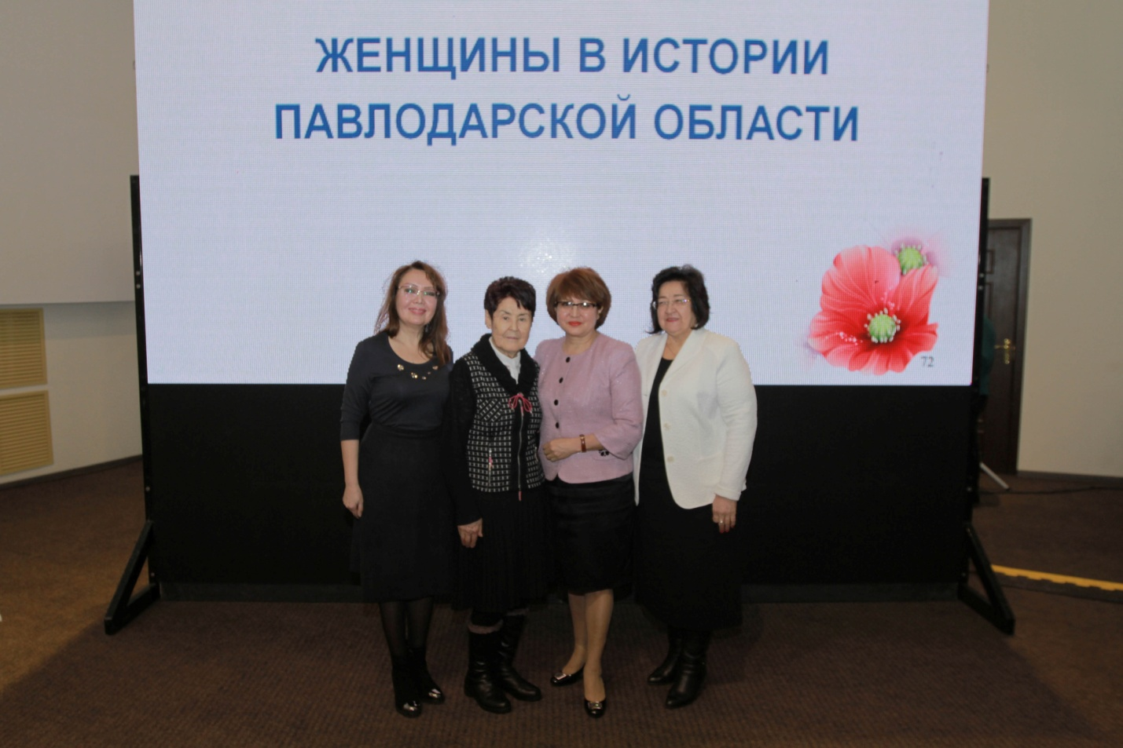
Гульнара Исенова,Клавдия Шаймарданова,Алтын Имантаева, Гульбарам Наурызбаева

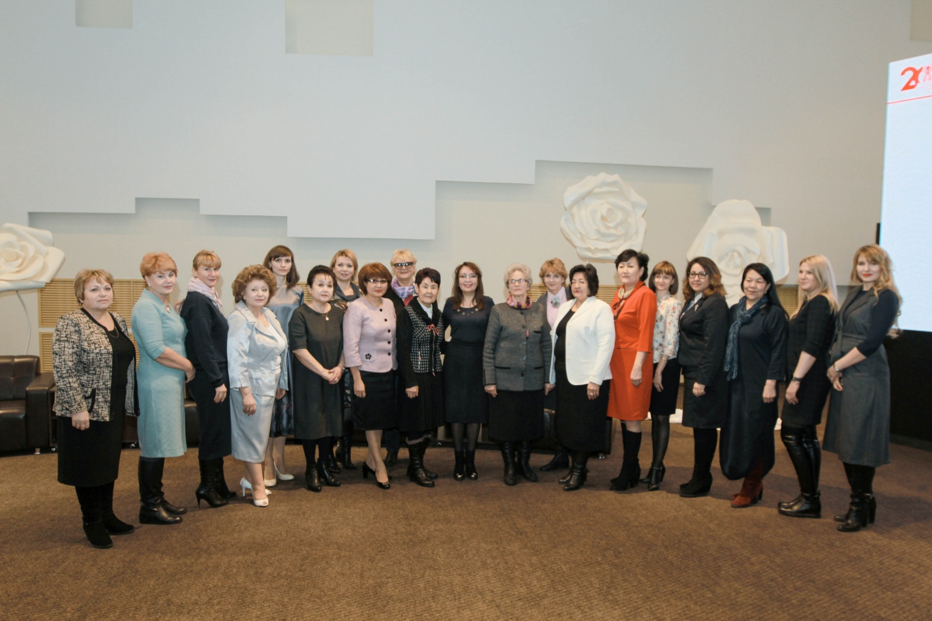

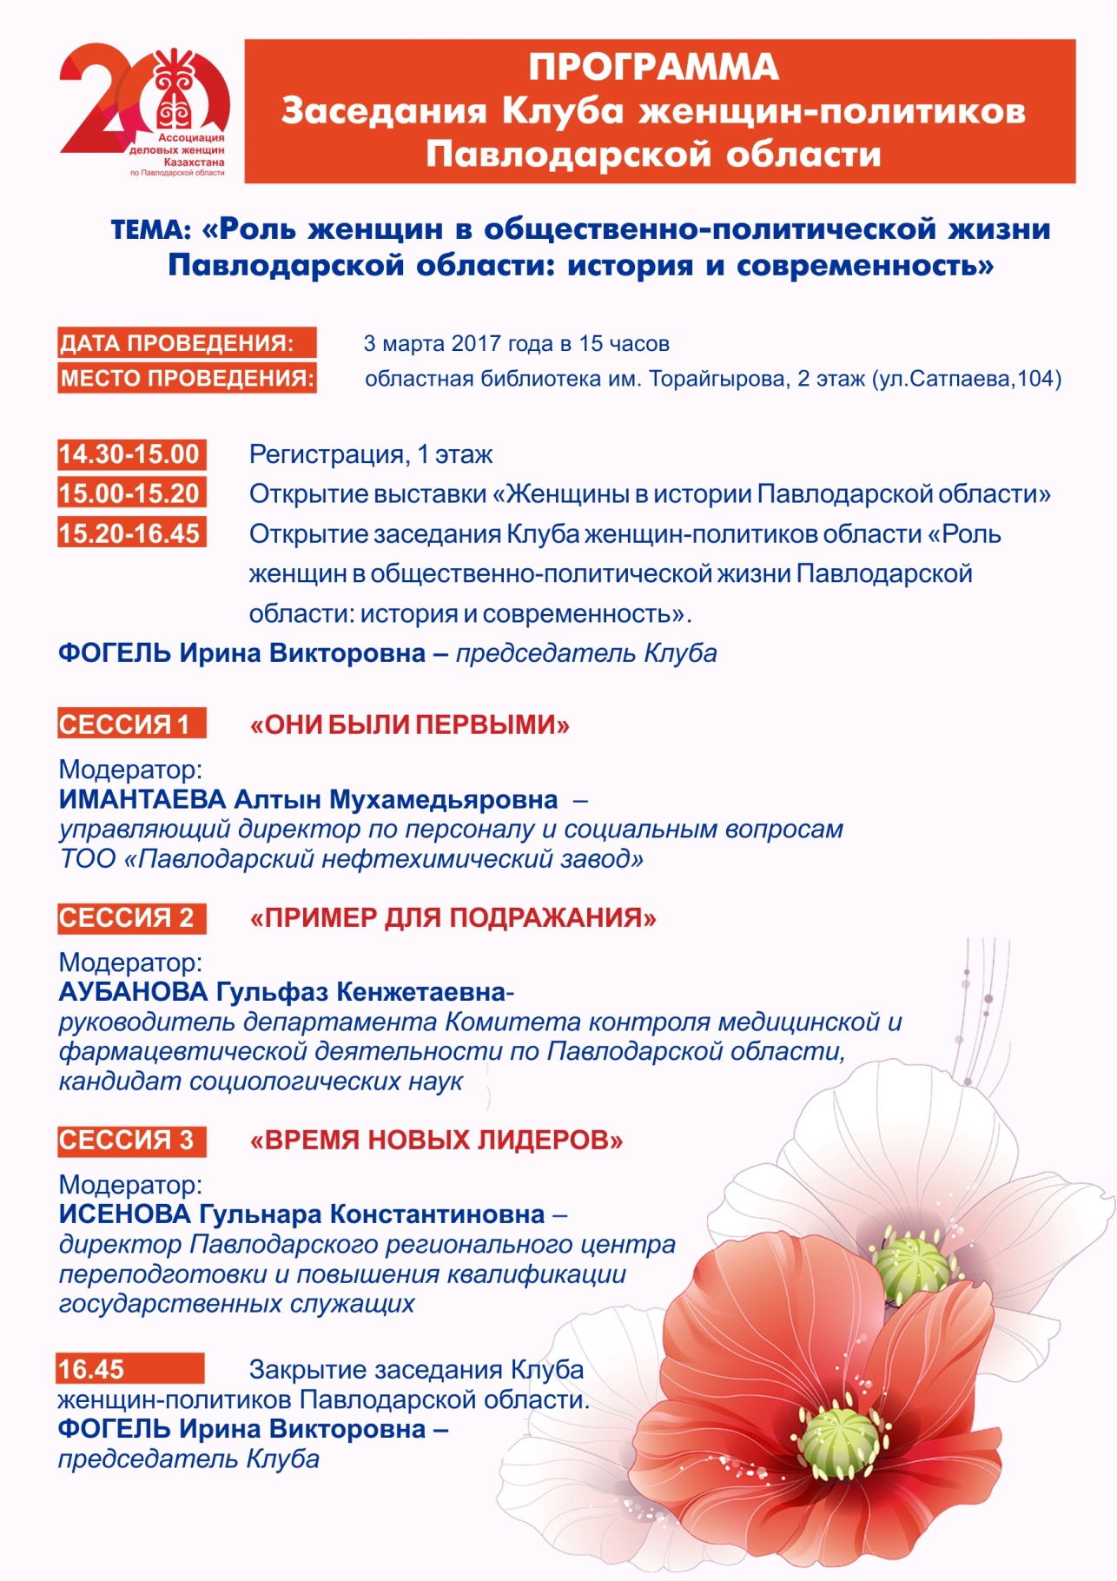

7 марта 2017 года
Прием акима Павлодарской области Булата Бакауова в честь Международного женского дня 8 Марта

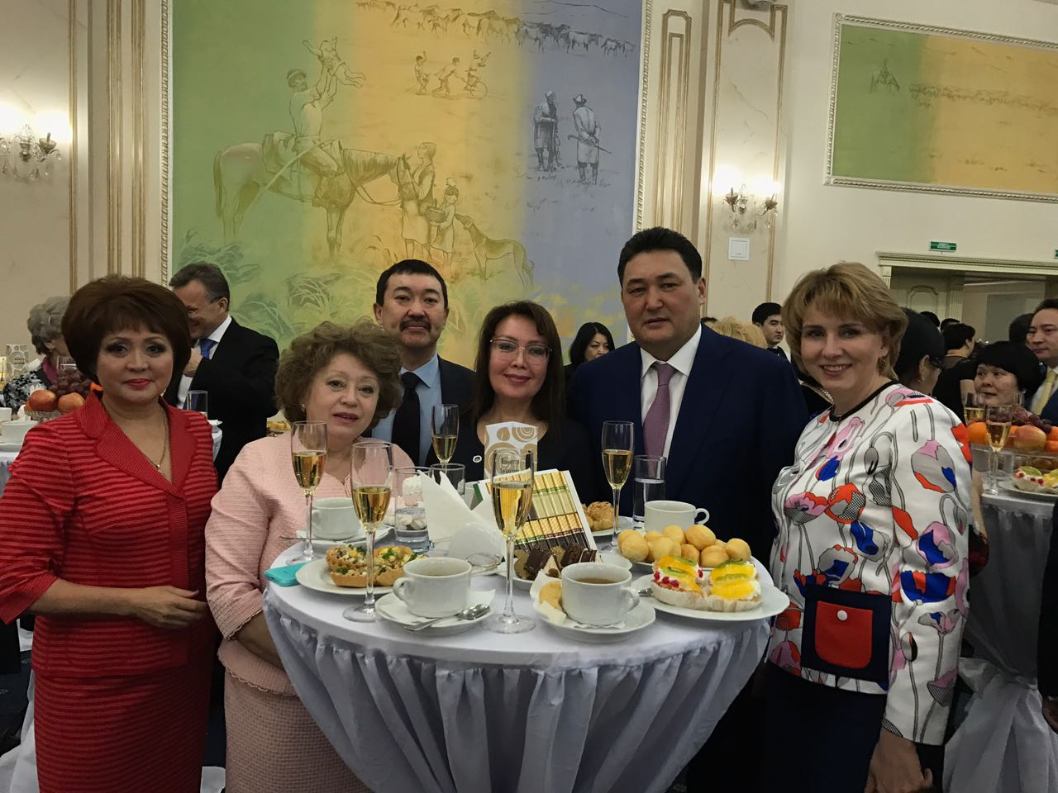
с акимом области
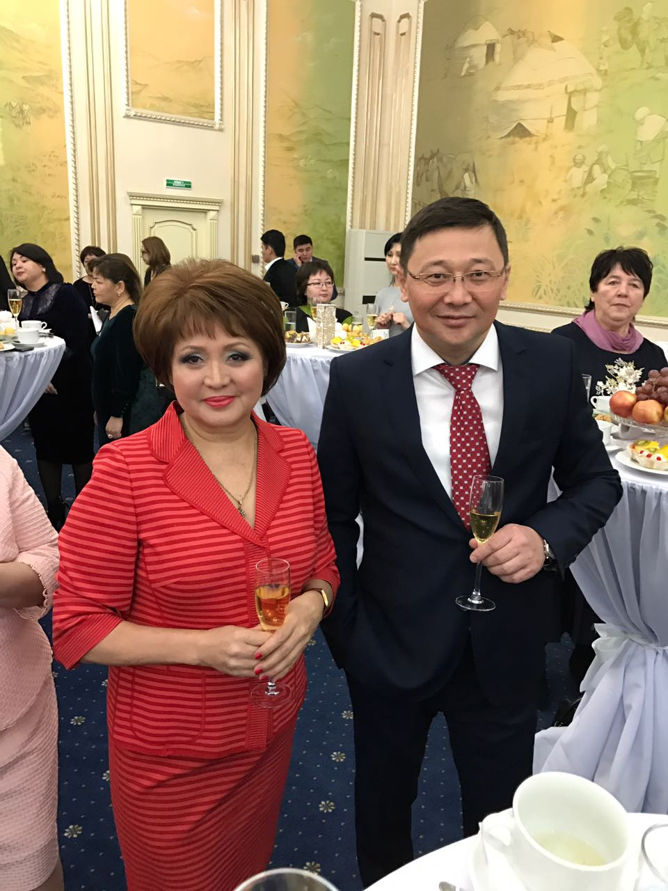 Алтын Имантаева с зам.акима области
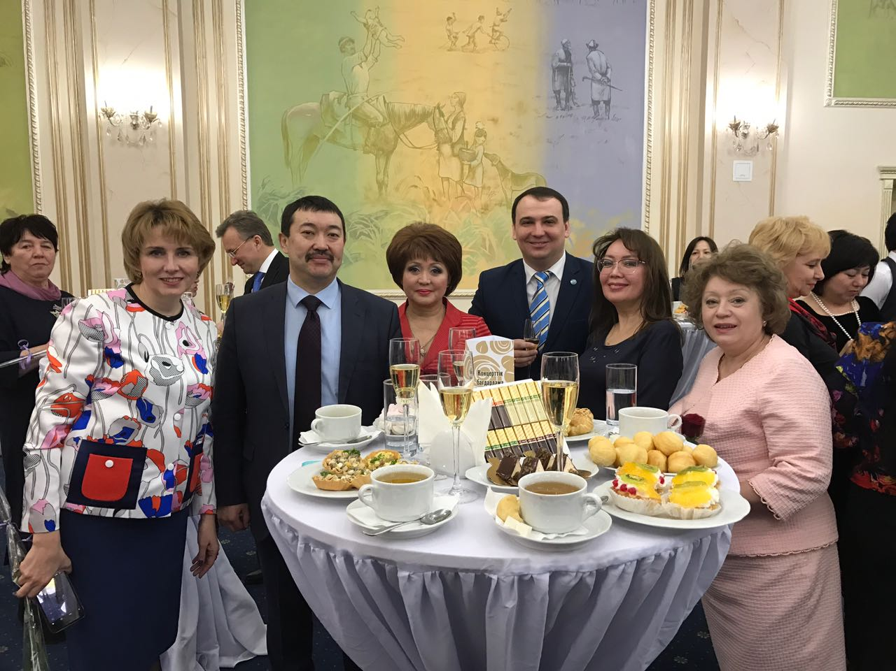

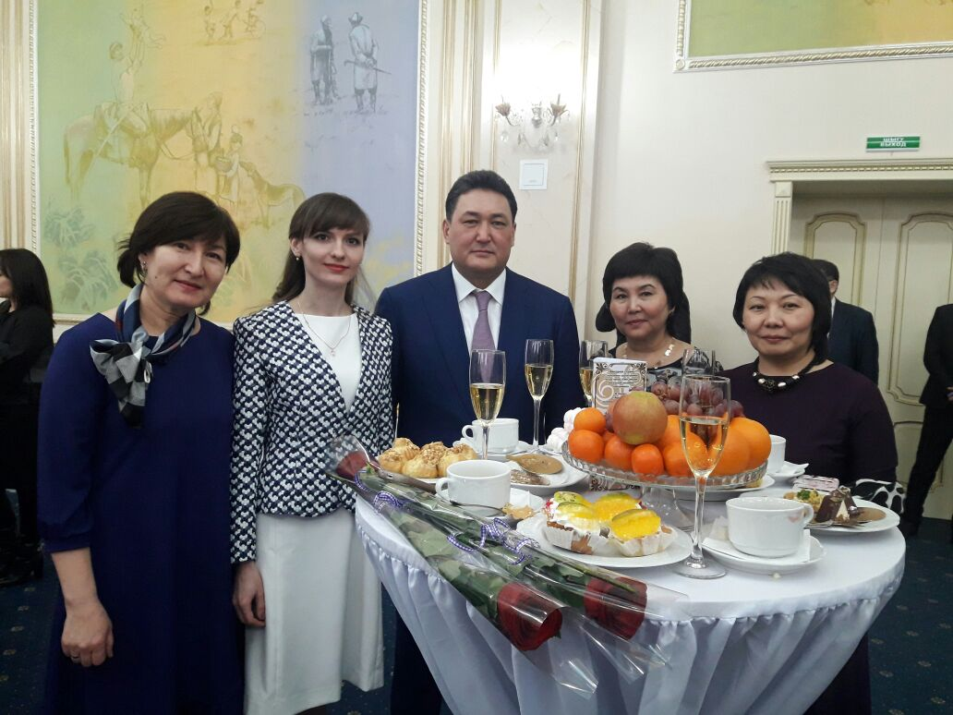
члены Клуба женщин-политиков Павлодарской области с акимом области
11 марта 2017 года
Праздничный деловой завтрак «Вальс цветов», посвященный женскому дню 8 марта
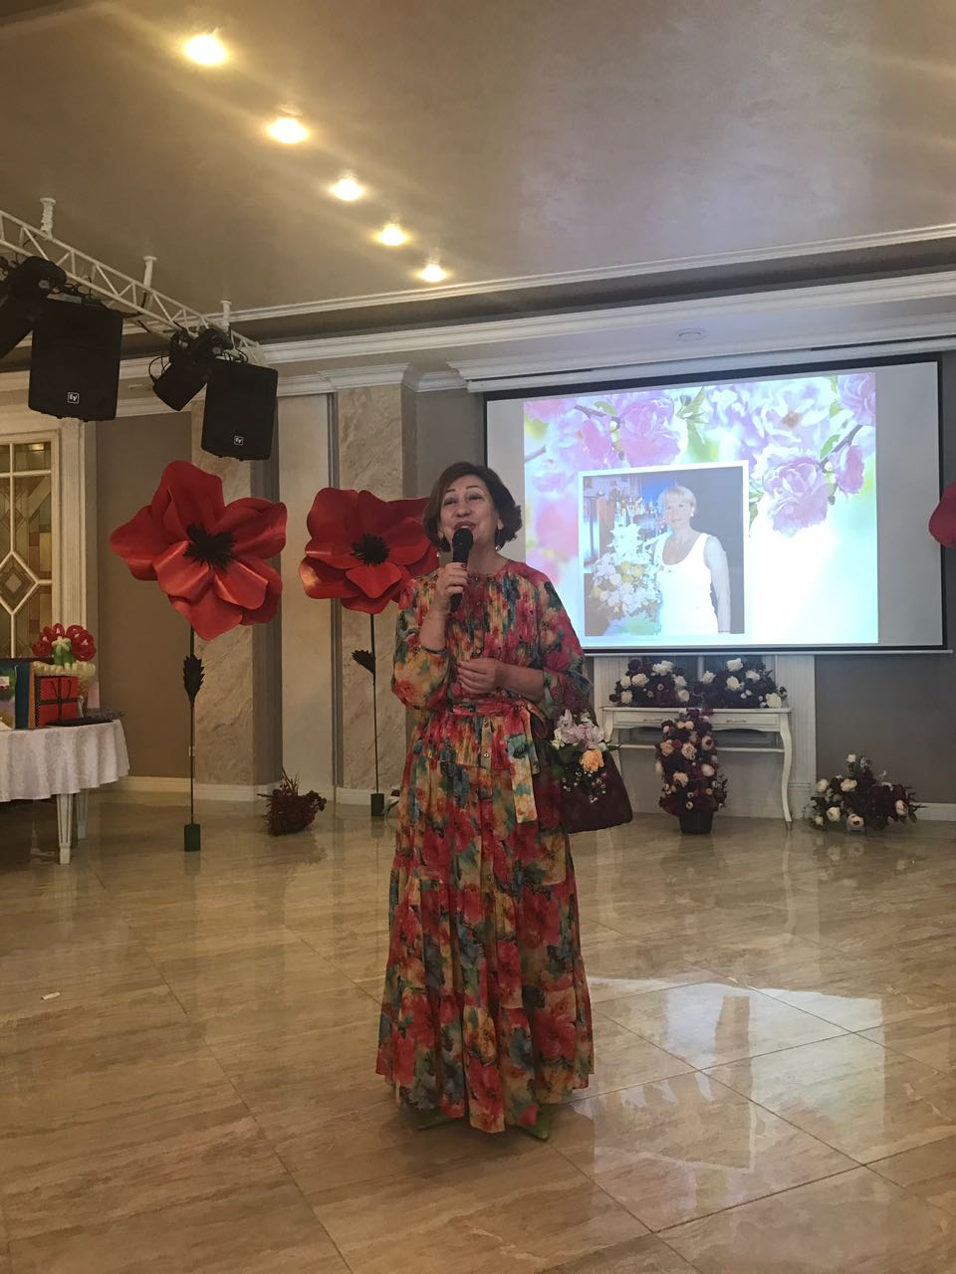
Зинаида Пархоменко-председатель АДЖК в роли «Весны» открывает завтрак
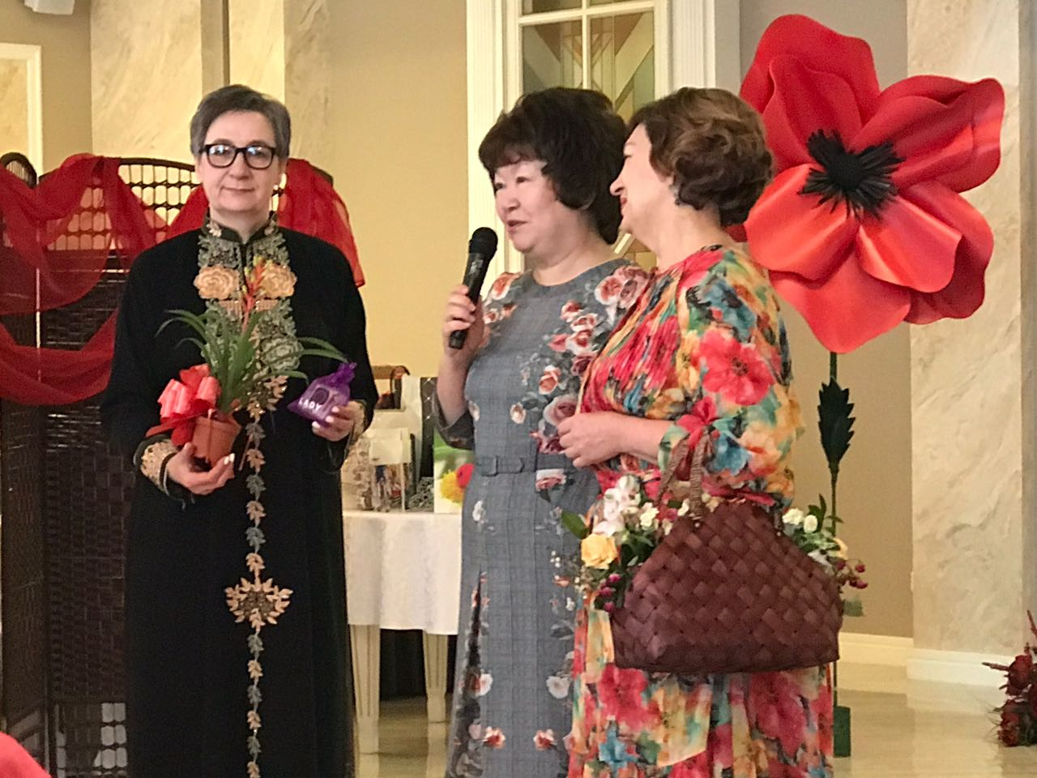
Первые поздравления получает Кадиша Киякбаева в честь дня рождения
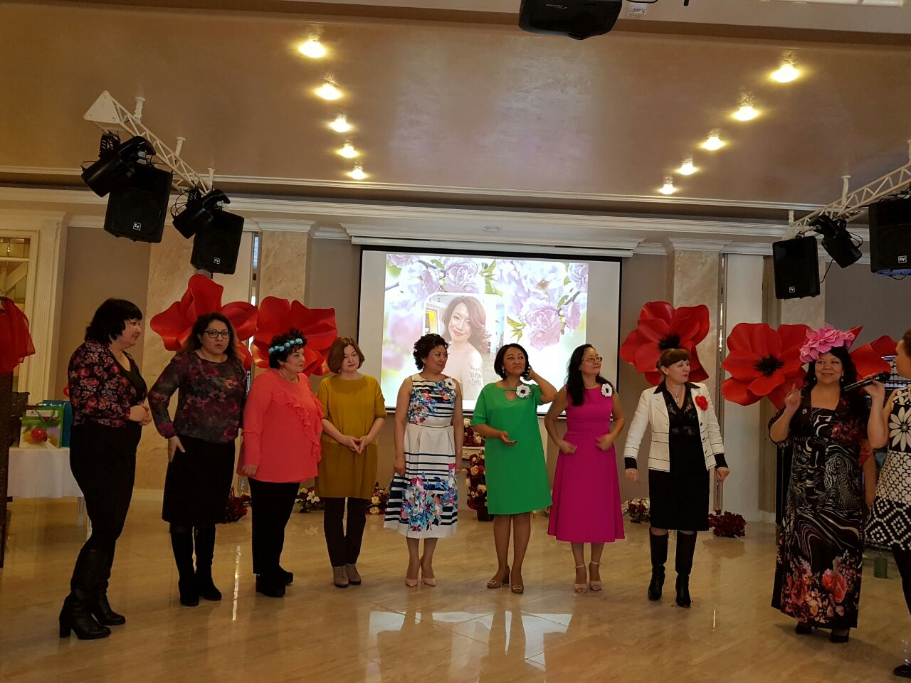

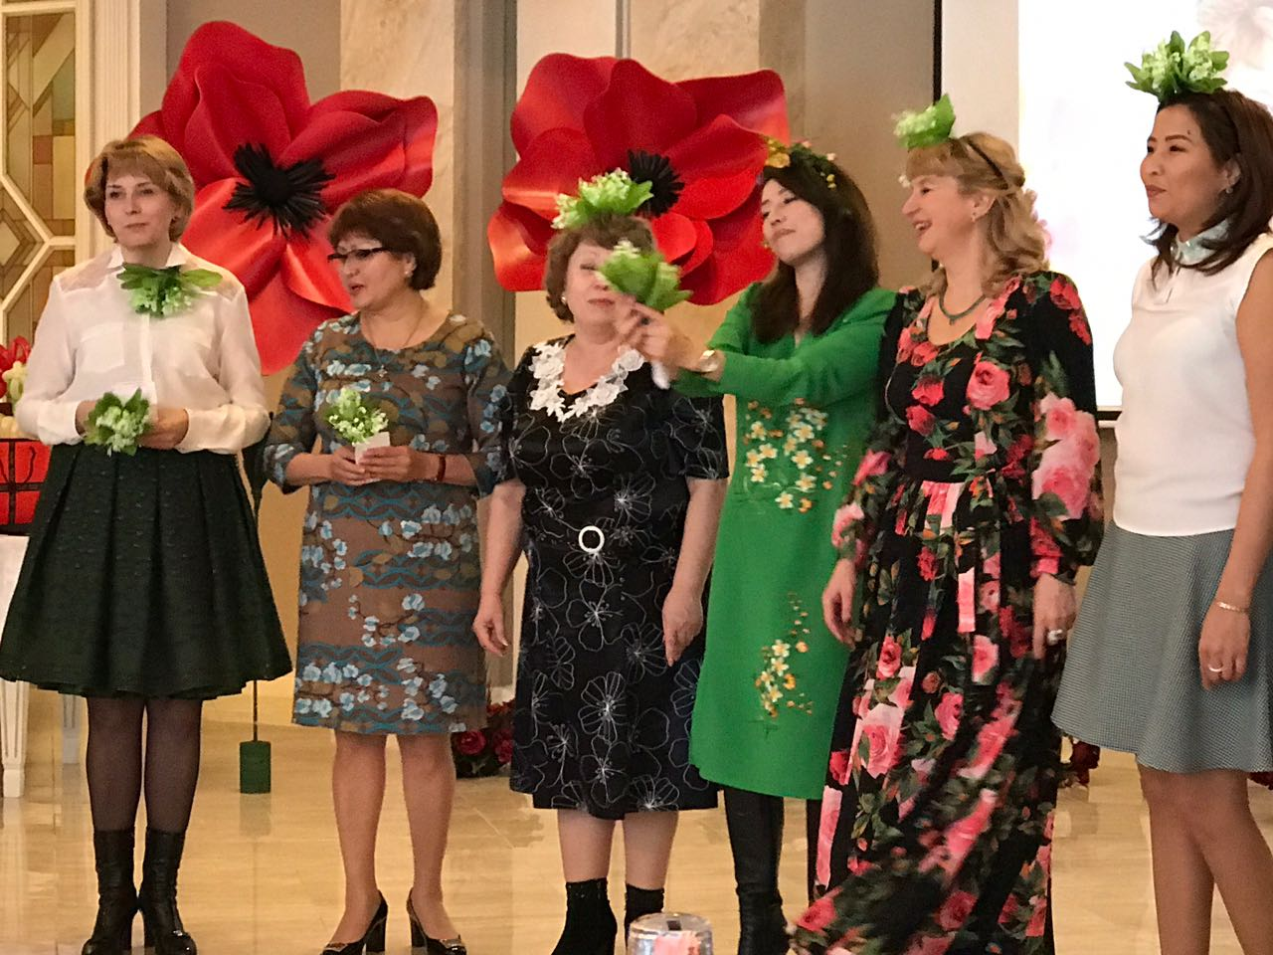
Группа «Женщина и политика» исполняют песню «Ландыши»
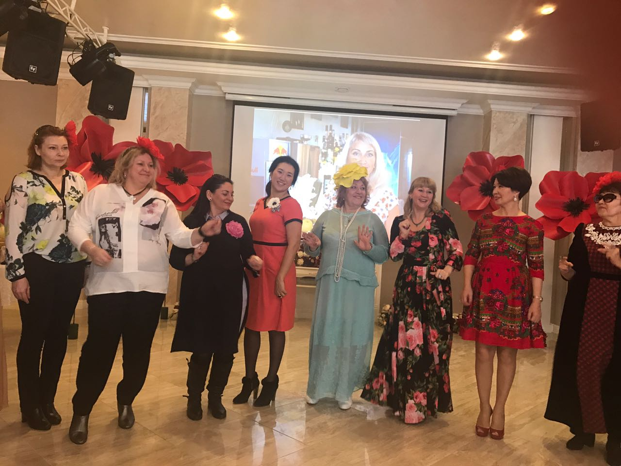
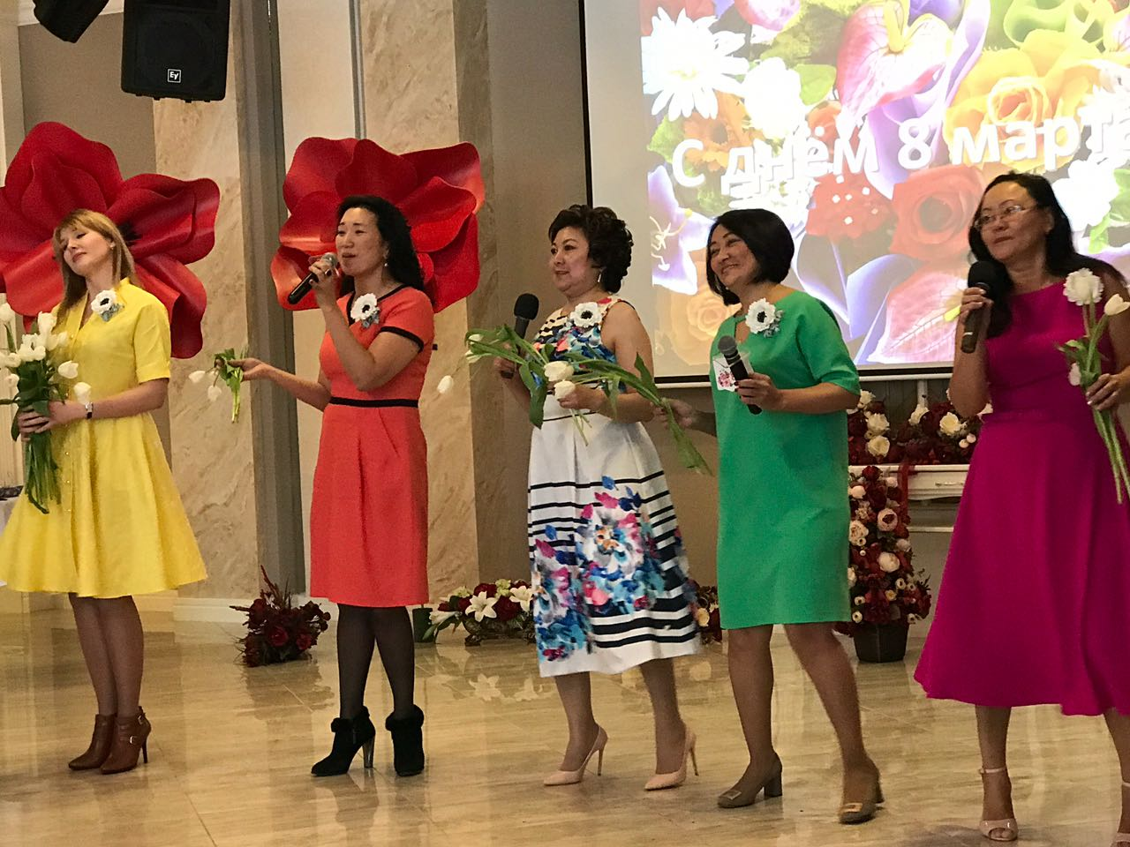
Группа «Гендер и развитие» исполняет песню «Аппак гулдер»
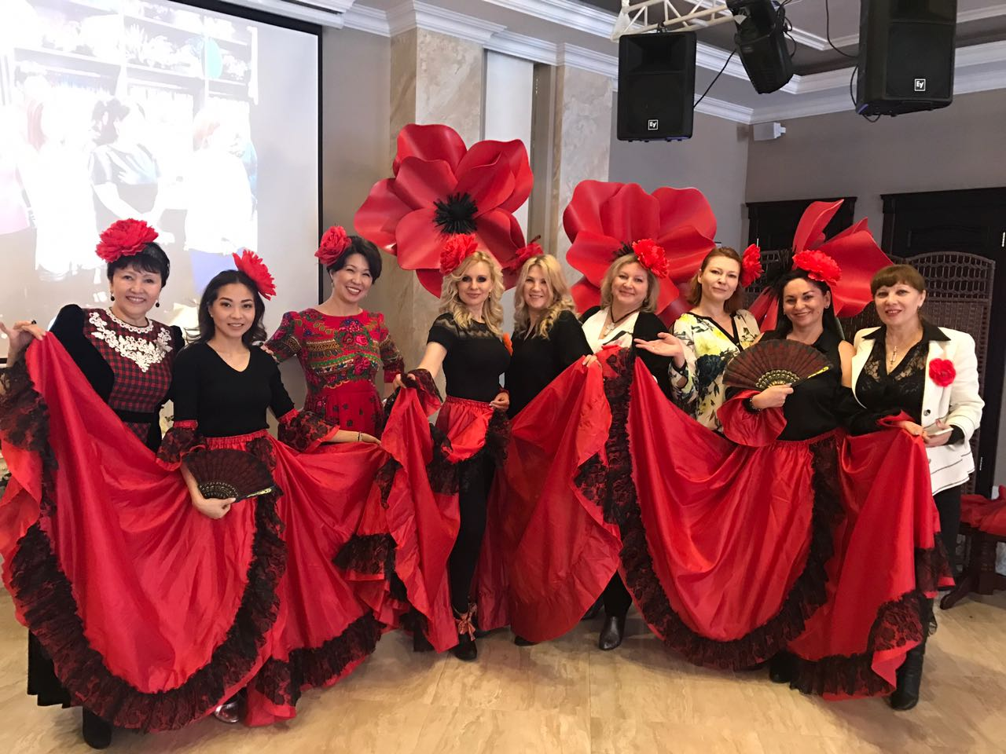
Группа «Культура, досуг и имидж» подготовили танец «Кармен»
11 марта 2017 года
Праздник «Марцишор» румыно-молдавского культурного общества «Буковина»

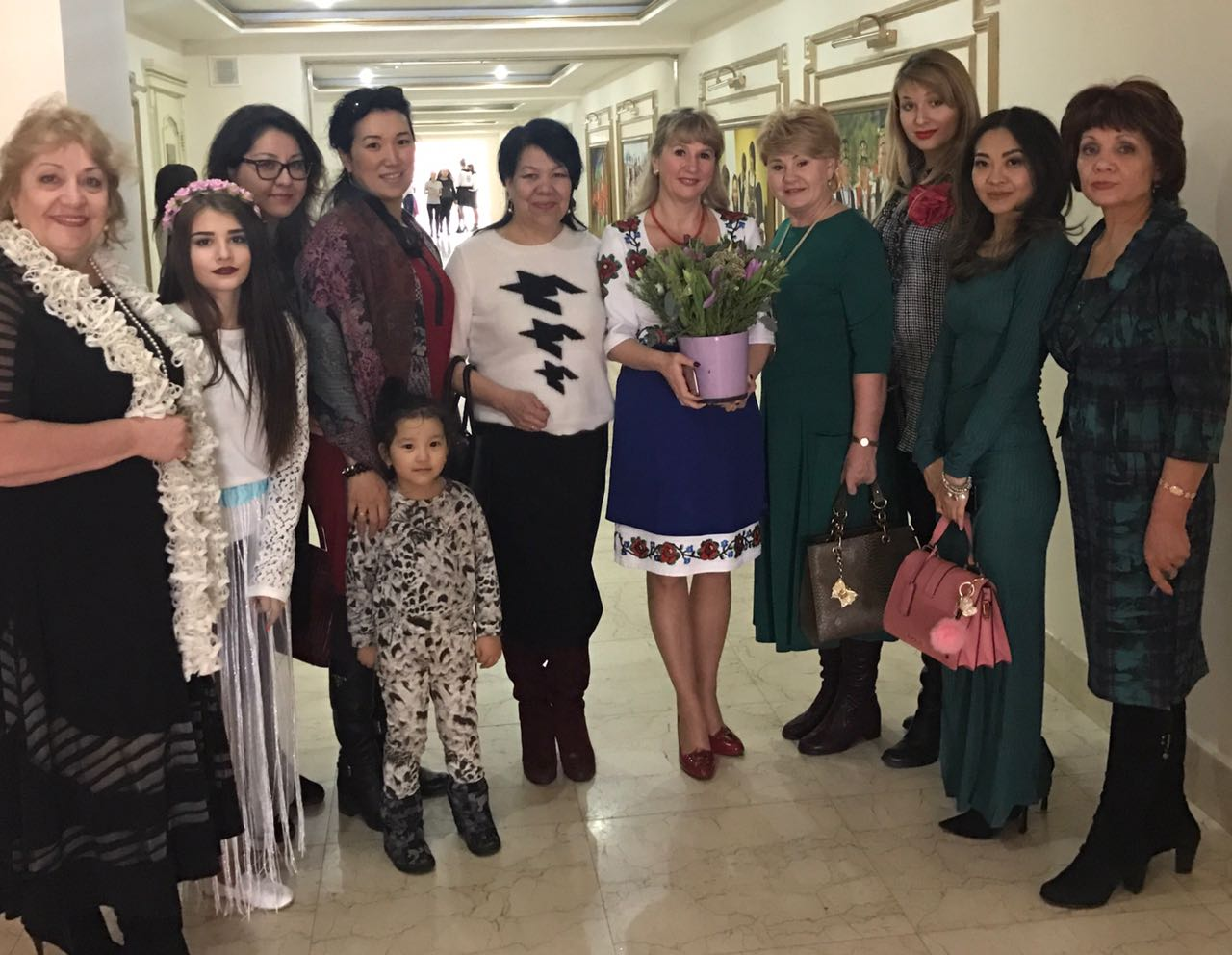
Делегация АДЖК на празднике «Марцишор»
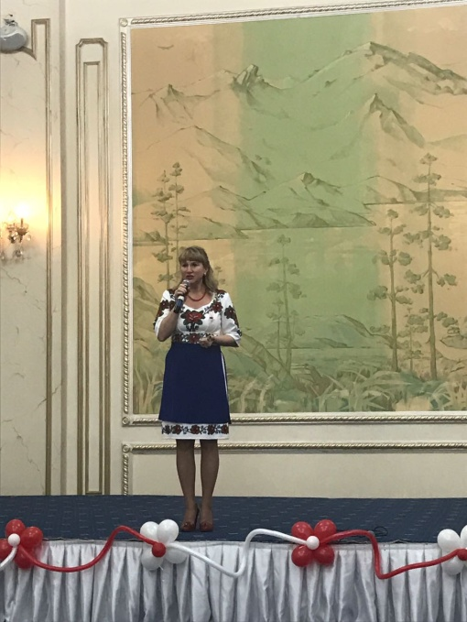 Аурика Дяк- заместитель председателя АДЖК по Павлодарской области, председатель румыно-молдавского культурного общества «Буковина» открывает праздничный концерт
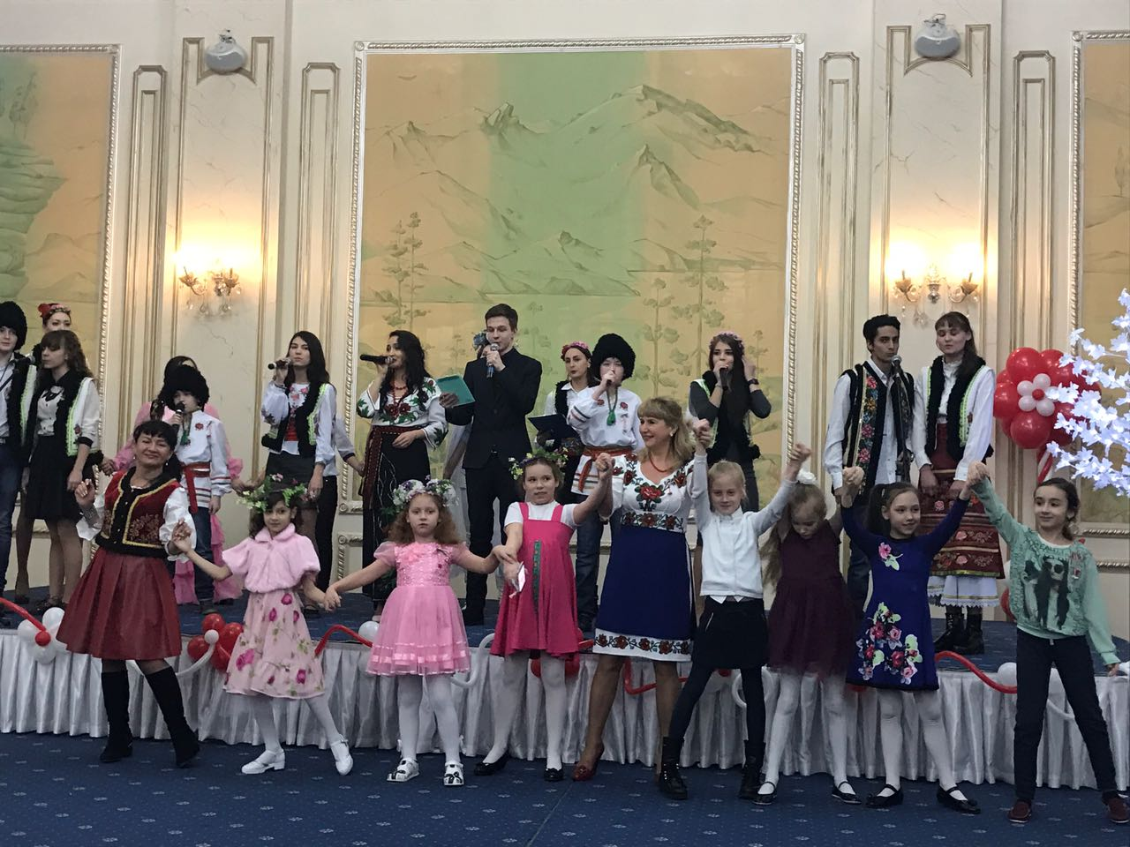

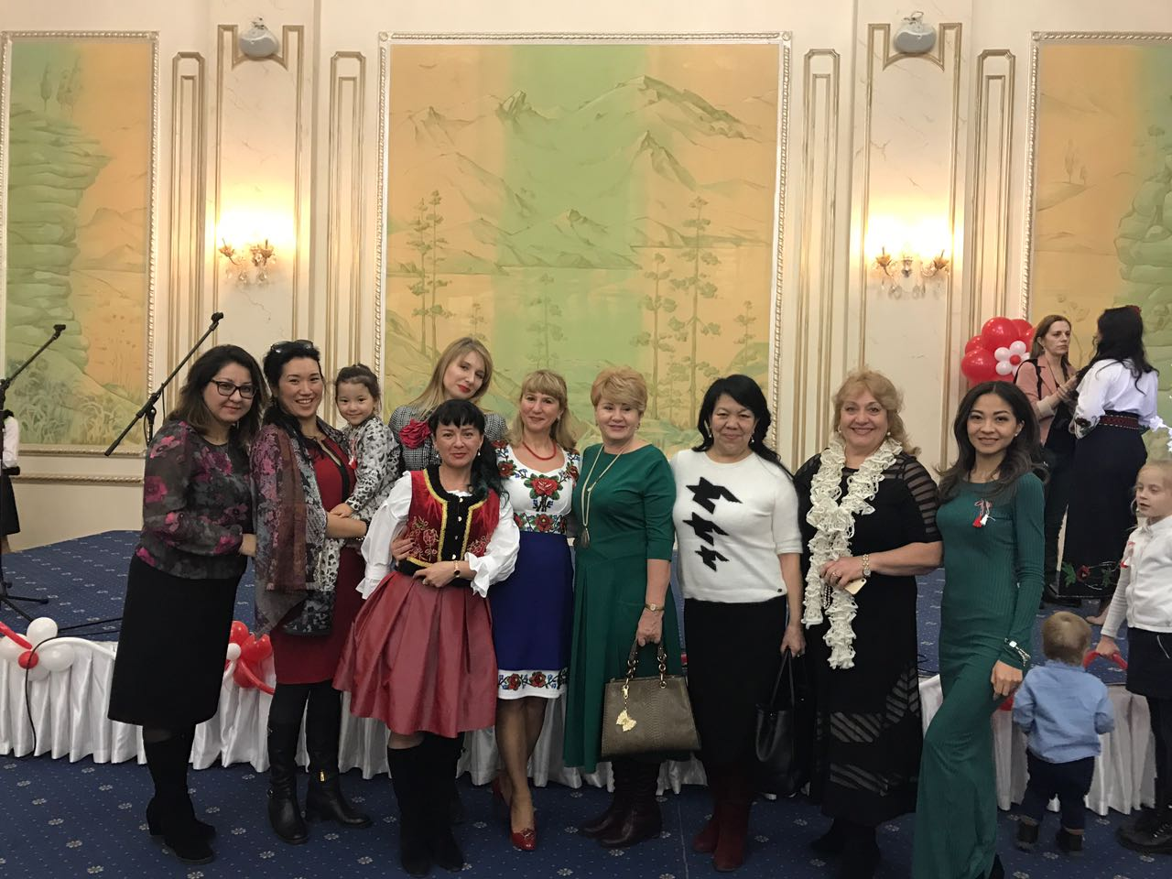
Айна Нарынбаева, Гаухар Акимкулова, Светлана Павлова, Аурика Дяк, Светлана Князева, Галия Хамитова, Галина Долтес и Сауле Исагулова
16 марта 2017 года
Мероприятие «Консалтинг для развития бизнеса Павлодарской области»

Цель мероприятия : ознакомить женщин-предпринимательниц Павлодарской области с программой грантовой поддержки малого и среднего бизнеса от Европейского банка реконструкции и развития
Целевая аудитория : собственники бизнеса, первые руководители и менеджеры среднего звена.
На мероприятии была получена информация о том, как можно вернуть до 10 000 евро, потраченных на привлечение сторонних специалистов для развития бизнеса, включая услуги по разработке бизнес-плана и ТЭО, проведение маркетингового исследования и создания собственного вебсайта, внедрение любых автоматизированных систем учета 1С, разработку проектно-сметной документации и многое другое.

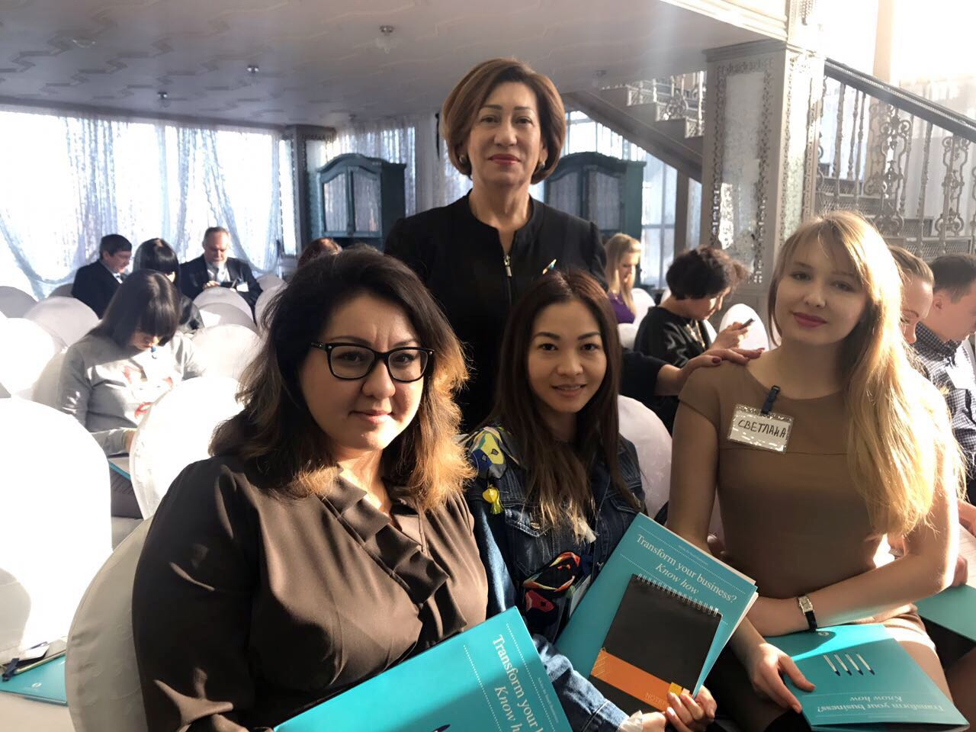
Участницы мероприятия члены АДЖК по Павлодарской области Айна Нарынбаева, Сауле Исагулова, Светлана Павлова и Зинаида Пархоменко

16 марта 2017 года
Мастер-класс «Малый бизнес. Большая игра»
На мастер-классе женщины узнали, как передать власть директору, не потеряв контроль, о стадияъх развития предприятия, где и как найти компетентных сотрудников, основные инструменты управления бизнесом.
Спикер мастер-класса – Александр Змановский, ведущий консультант международной компании , обладатель премии «Лучший бизнес-тренер десятилетия». За плечами Александра работа с крупными компаниями Казахстана.

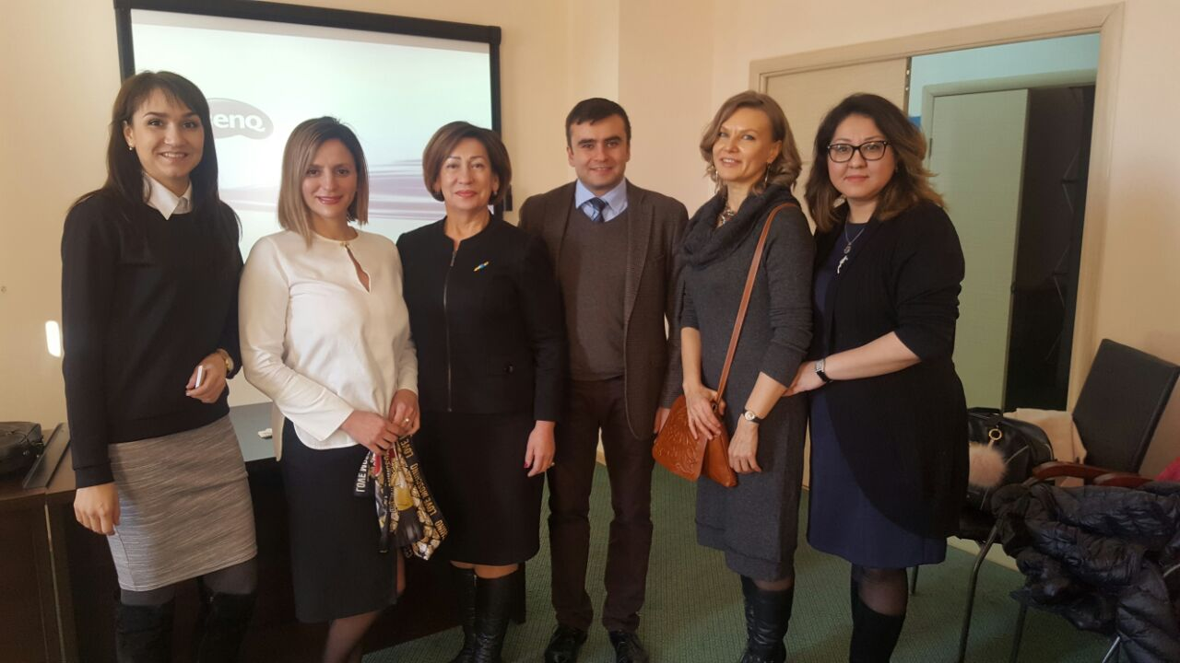
Румия Хамидуллина, Галина Серафимова, Зинаида Пархоменко, Александр Змановский, Елена Азарова и Айна Нарынбаева

21 марта 2017 года
Акция «Бірге көмектесейік. Поможем вместе»

В канун весеннего праздника Наурыз мейрамы, член Ассоциации деловых женщин Казахстана по Павлодарской области Ольга Головкина в национальном костюме посетила семью Кирилла Костенко и передала собранные по акции «Бірге көмектесейік. Поможем вместе» денежные средства в сумме 165 836 тенге на реабилитационное лечение Кирилла.
В январе месяце мы уже передавали денежные средства семье Костенко на проведение оперативного лечения Кирилла.

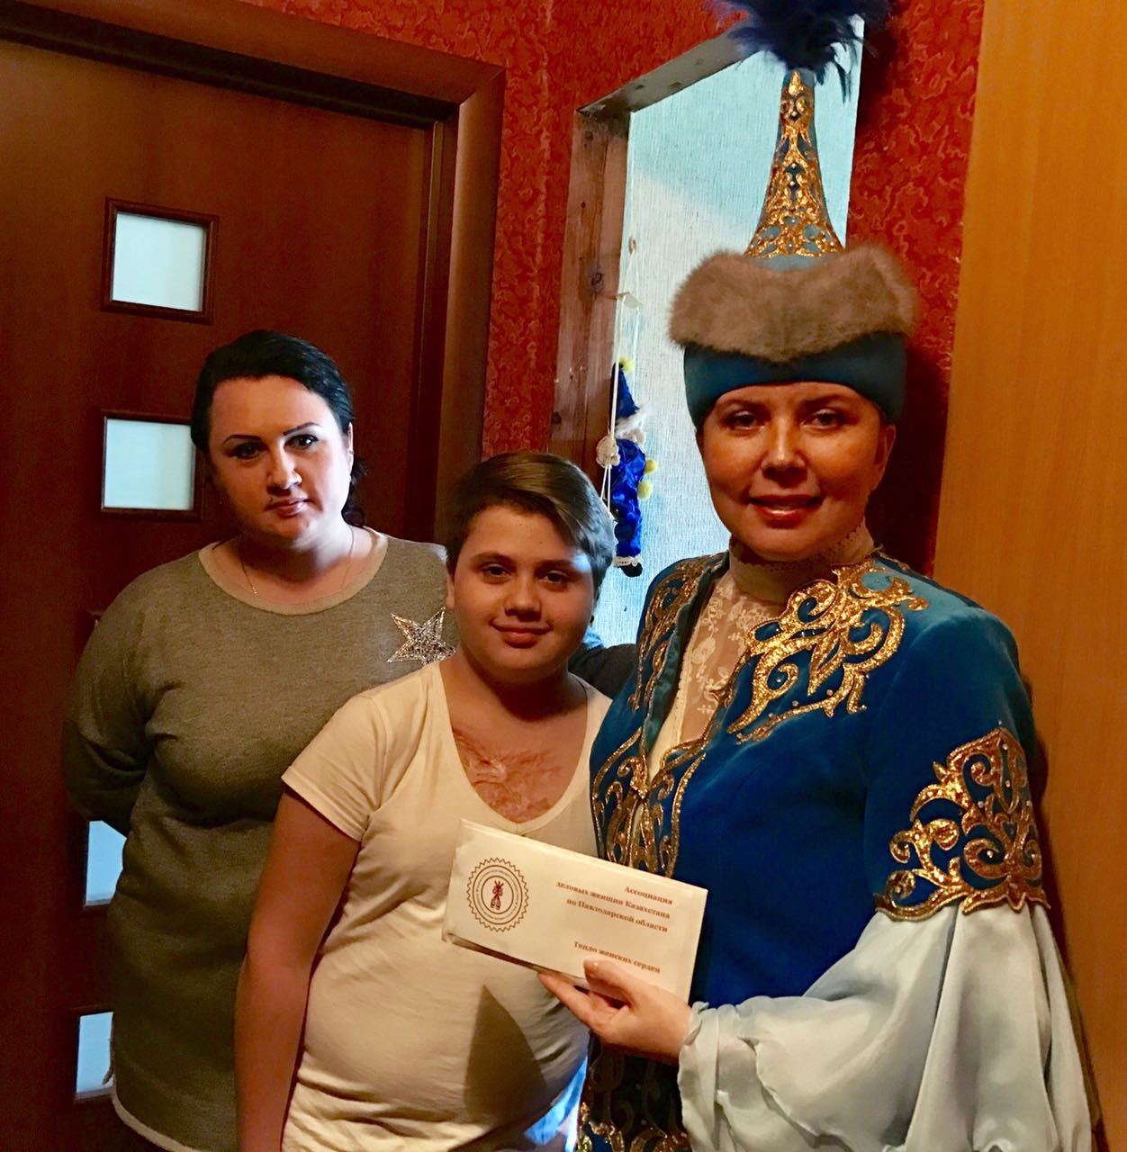
Ольга Головкина с мамой и Кириллом Костенко

24 марта 2017 года
Благотворительная акция «Подарим детям радость»

Ежегодно в дни празднования Наурыз Мейрамы и дни весенних каникул Ассоциация деловых женщин Казахстана по Павлодарской области проводит для подшефных детей из малообеспеченных и многодетных семей развлекательные мероприятия. В этом году было решено посетить один из лучших кинотеатров города .

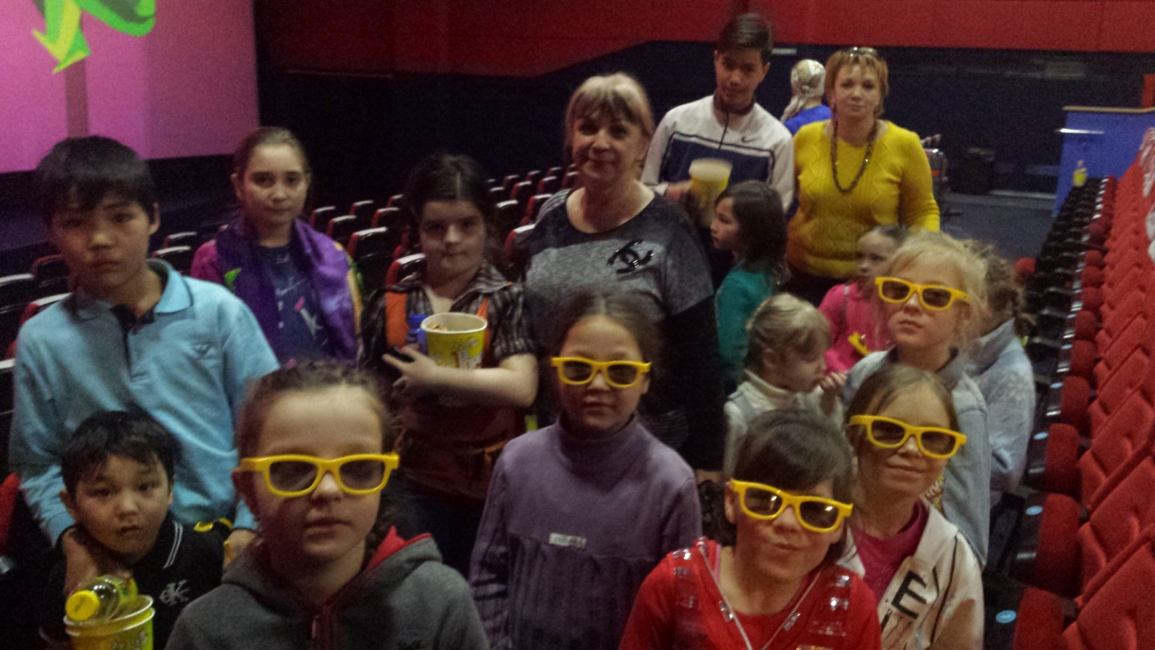

Дети с удовольствием посмотрели премьеру мультфильма «Босс-молокосос», угощали мы их поп-корном и прохладительными напитками.
Всего в акции участвовало 20 детей, а сопровождали их руководитель группы «Женщина, дети, семья» Виктория Каргина, член группы Марина Литвинова, исполнительный директор АДЖК Ляна Логунова.

29 марта 2017 года
Семинар «Концепция модернизации пенсионной системы в Республике Казахстан»

Цель мероприятия: ознакомить женщин-членов Ассоциации деловых женщин Казахстана с основными моментами реформы пенсионной системы
Целевая аудитория: женщины-предприниматели, члены АДЖК
В конференц-зале Инновационного Евразийского университета состоялся семинар «Концепция модернизации пенсионной системы в РК».
О модернизации пенсионной системы рассказала начальник отдела пенсионного и социального обеспечения департамента Комитета труда, социальной защиты и миграции по Павлодарской области Мухамедова Алмагуль Мухамедовна.
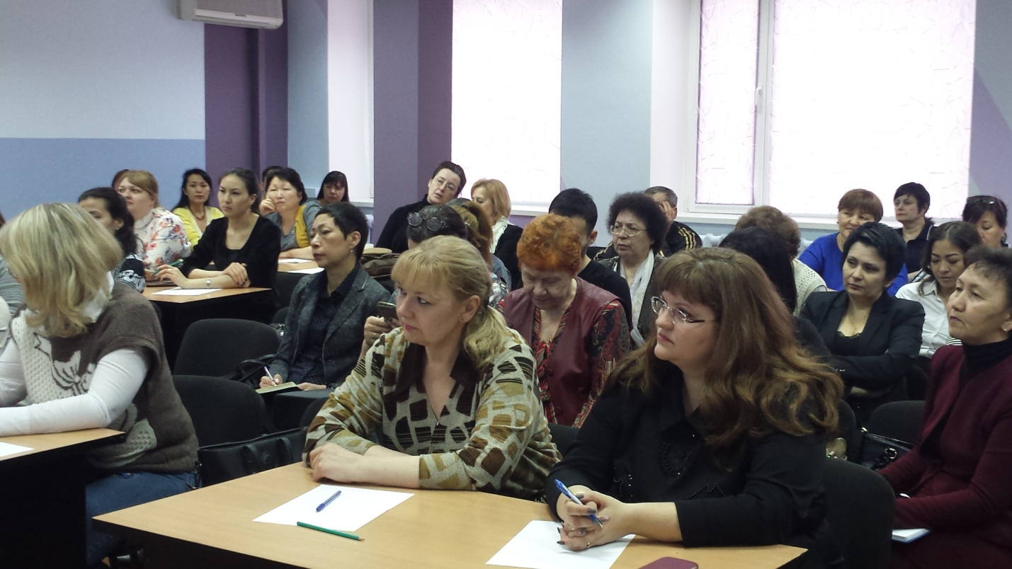

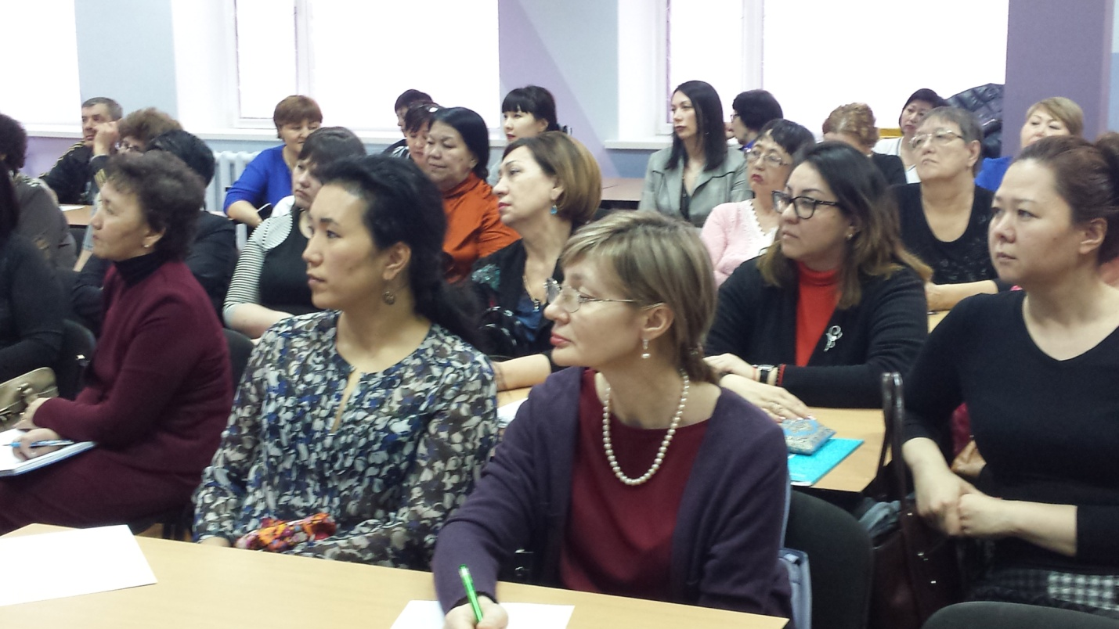
Проводимые преобразования, включая такие острые вопросы как повышение пенсионного возраста женщин, развитие многоуровневой модели пенсионного обеспечения населения, с учетом оптимального распределения ответственности между государством, работником и работодателем были обсуждены в ходе проведения семинара.
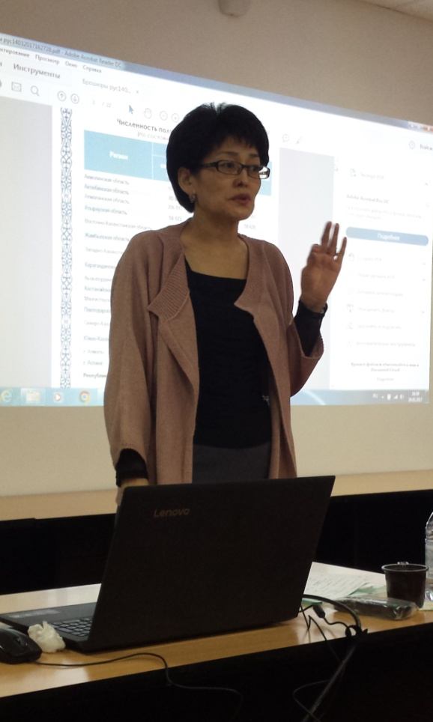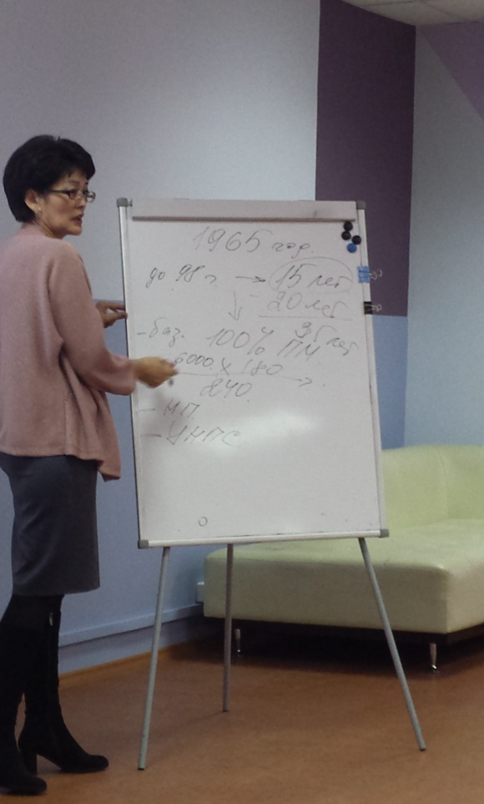

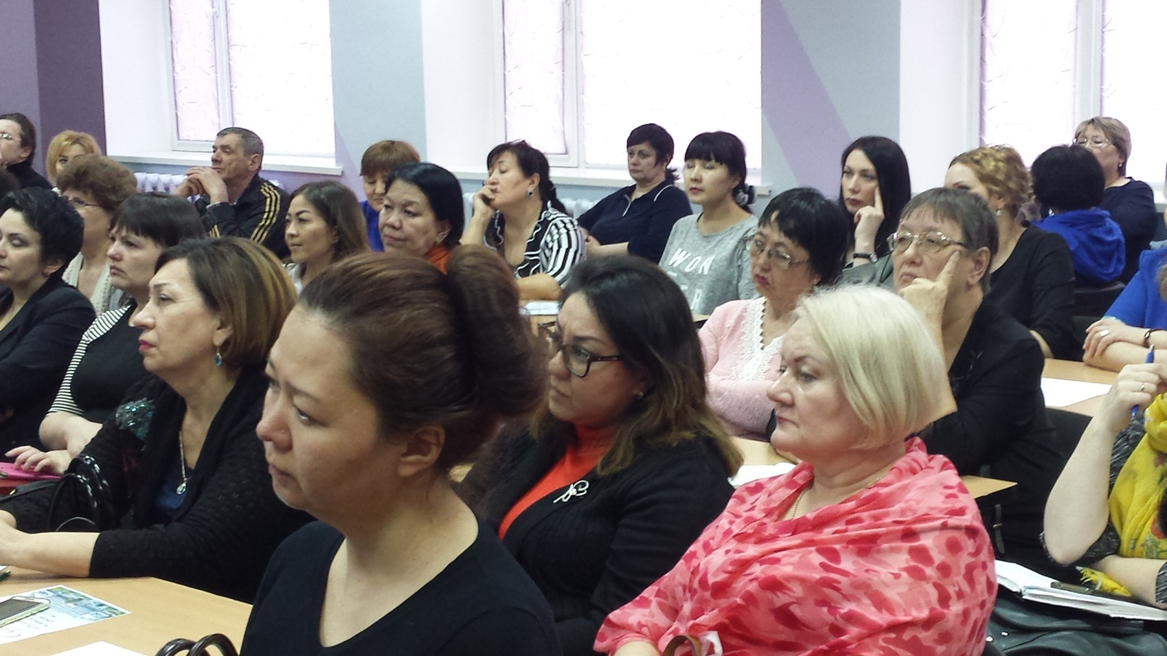

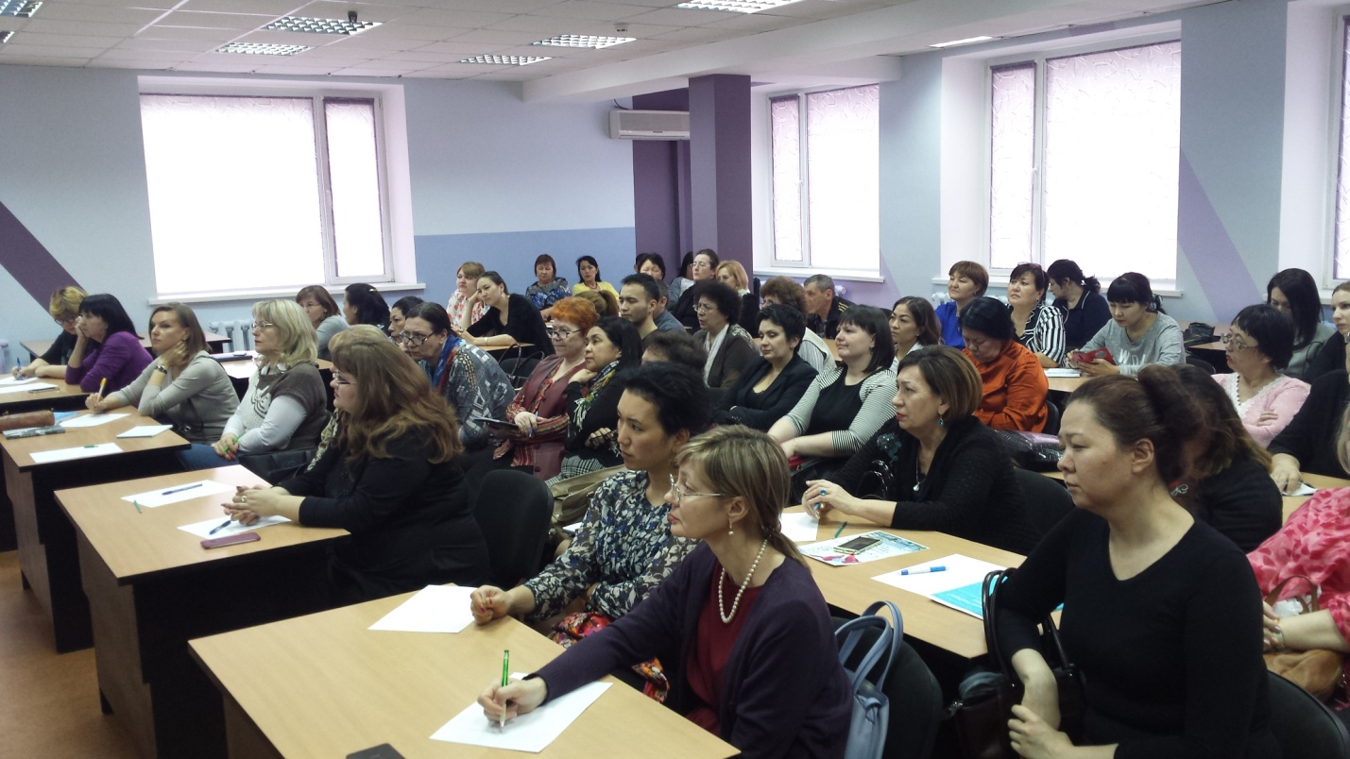

По завершению семинара Мухамедова А.М. ответила на интересующие женщин вопросы

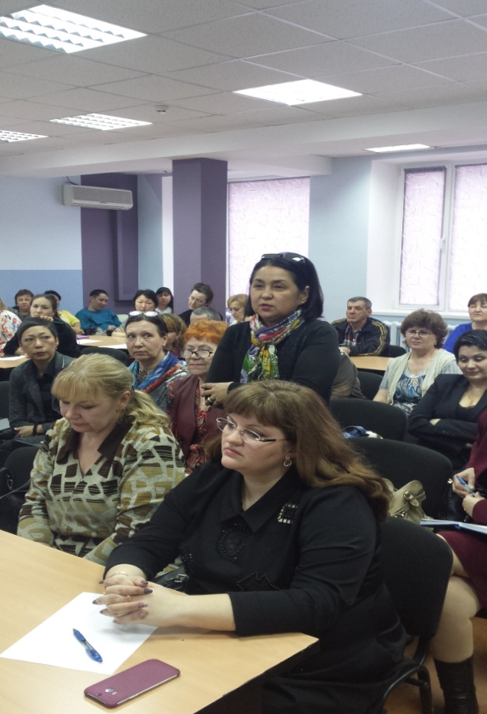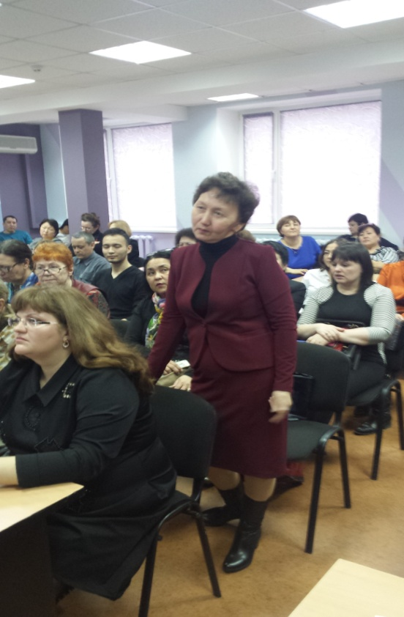

29 марта 2017 года
Тренинг «Эмоциональный интеллект. Начинает и выигрывает»

Эмоциональный интеллект - оксюморон или инновации? ЕQ как фактор выживания и социального успеха. Стратегии социального успеха. Упражнения на EQ. Управление собой и другими через состояние.
Проведение данного тренинга помогло женщинам узнать о способности человека распознавать эмоции, понимать намерения, мотивацию и желания других людей и свои собственные, а также способность управлять своими эмоциями и эмоциями других людей в целях решения практических задач, необходимых в жизни и в бизнесе.

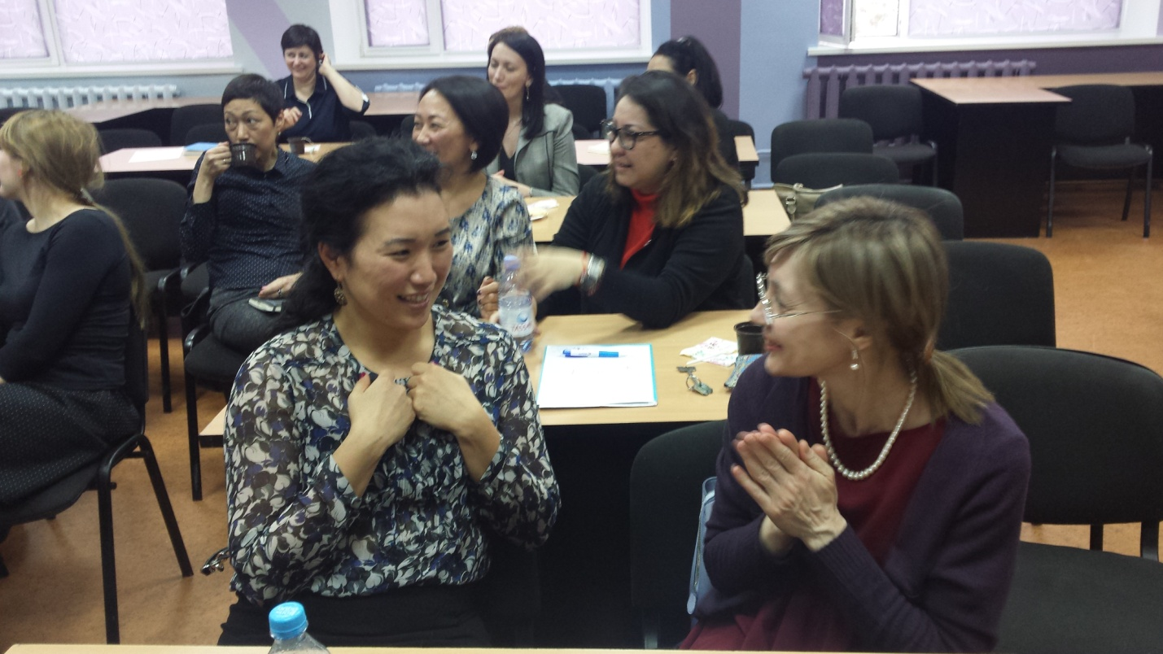
Эмоциональный интеллект (EQ) отвечает за распознавание и правильную интерпретацию эмоций. Именно он наделяет человека психологической гибкостью и способностью эффективно взаимодействовать с окружающим миром.
Именно поэтому понятие «эмоциональный интеллект» впервые было озвучено в отношении построения карьеры и самореализации. Однако психологи сразу уловили в этом младенческий подтекст, ведь фундаментальное развитие личности происходит именно в детском возрасте.
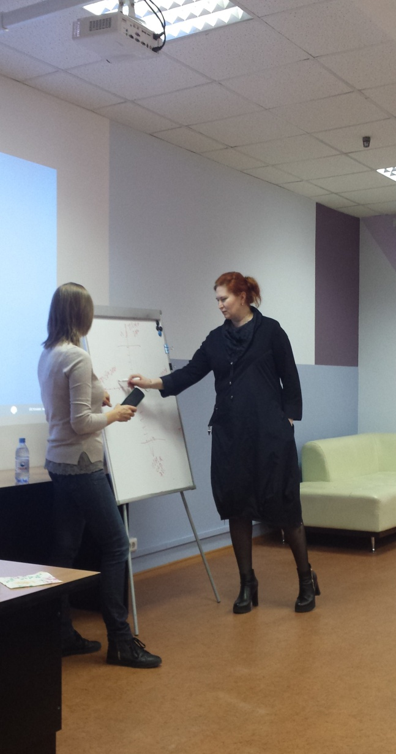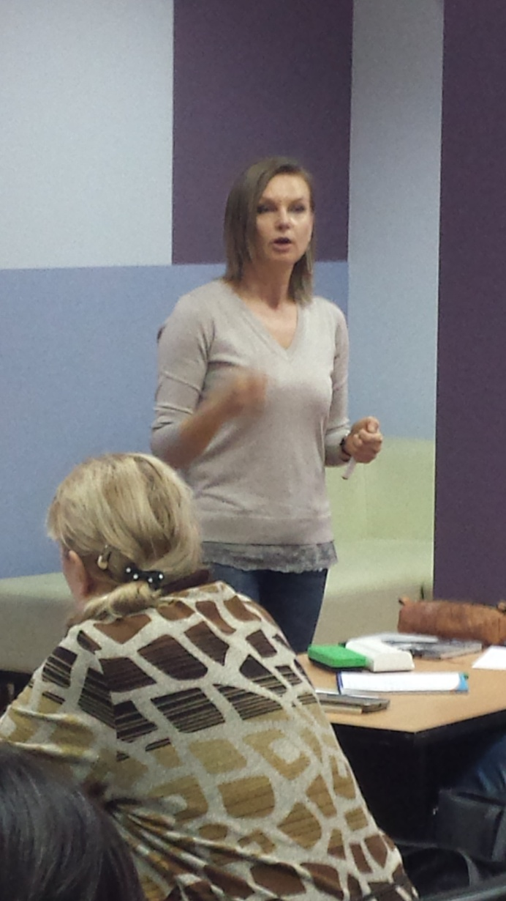
Тренинг «Эмоциональный интеллект» провела Елена Азарова-бизнес-тренер,wellness cоach, MBA, руководитель группы «Женщина и занятость» АДЖК

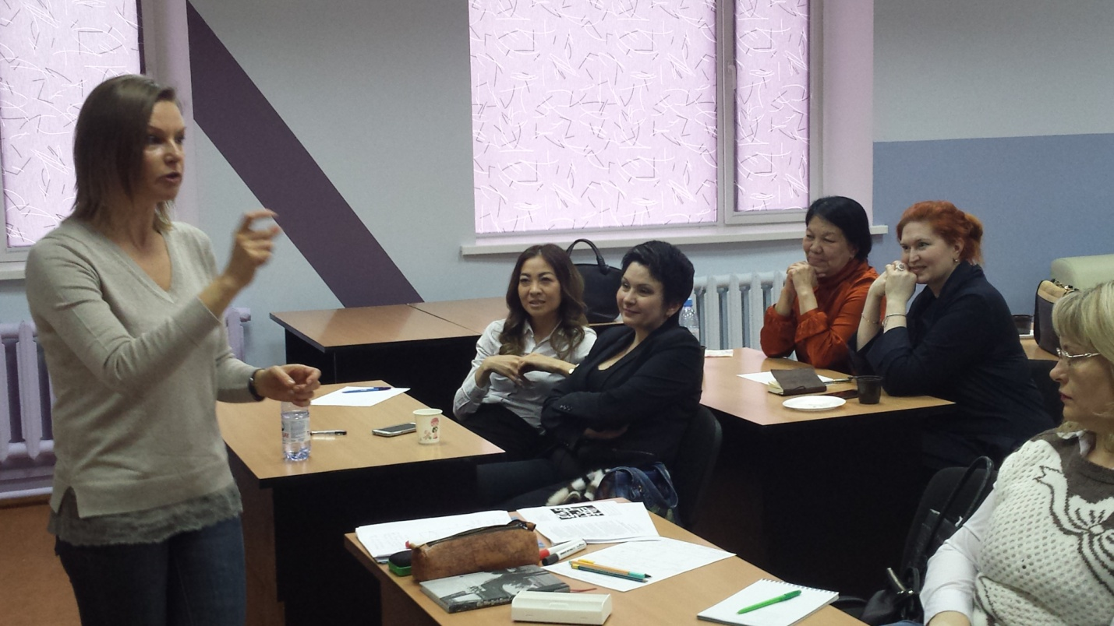

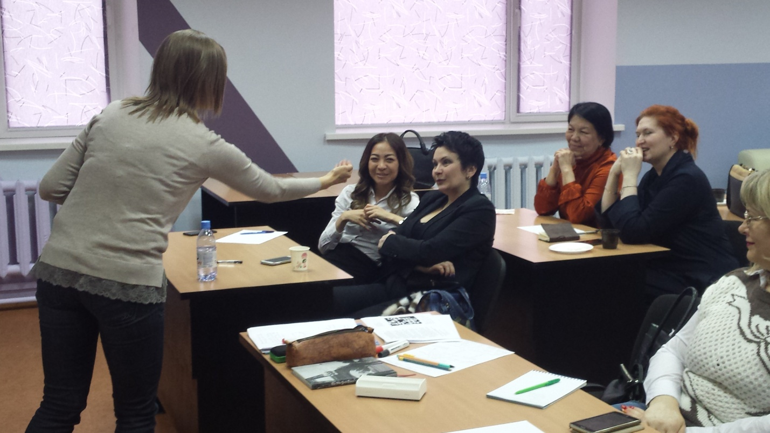
Члены Ассоциации во время тренинга: Лариса Мари, Сауле Исагулова, Татьяна Сивиринова и Галия Хамитова

Всего за 1 квартал 2017 года Ассоциацией деловых женщин Казахстана по Павлодарской области было проведено 20 мероприятий.
Проведение мероприятий имели информационное сопровождение в средствах массовой информации.

Председатель
Ассоциации деловых женщин
Казахстана по Павлодарской области З.Пархоменко

Исп.Л.Логунова
+7 701 319 39 55

